**Татьяна Козырева**

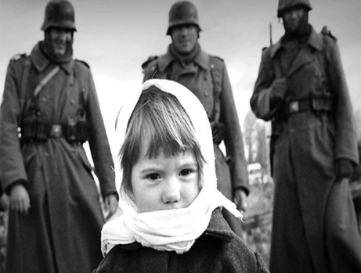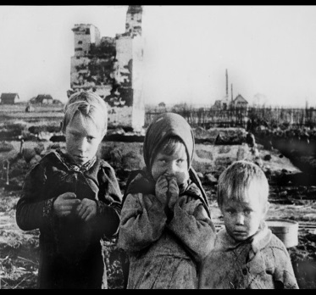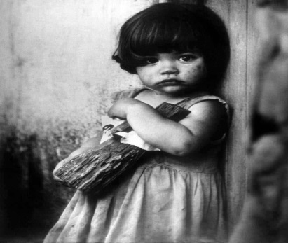

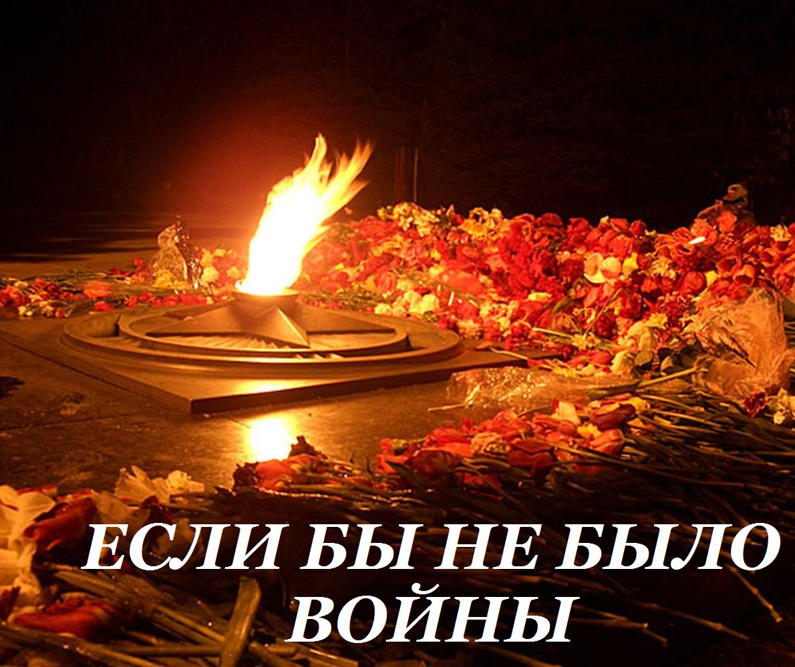

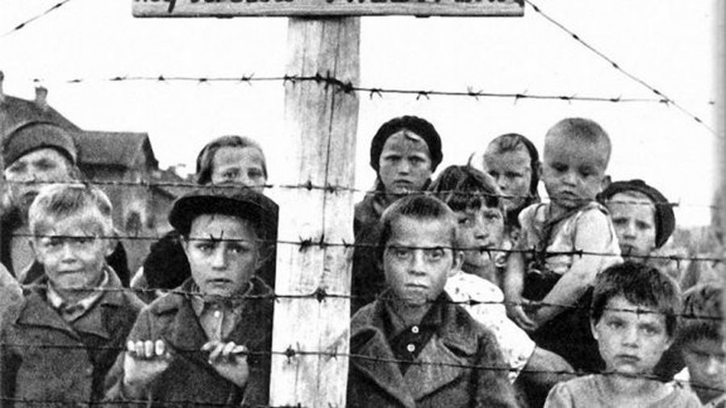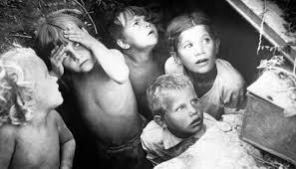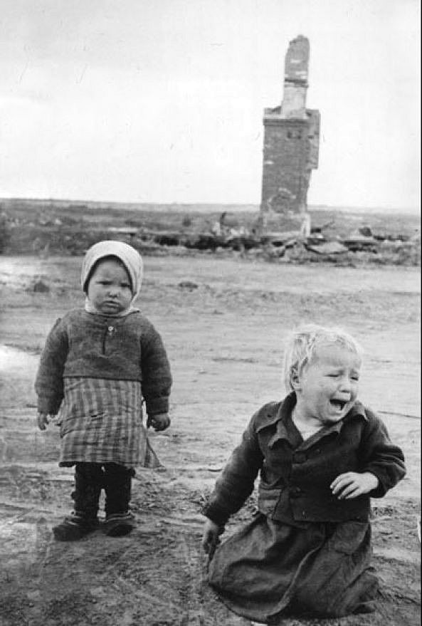

**ТОМСК**

**2019 год**

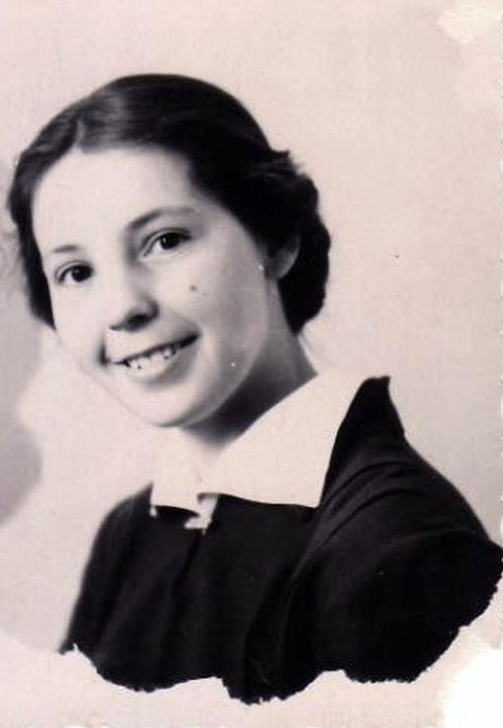

**Важную часть издания занимают воспоминания моей двоюродной сестры Елгиной Ирины Александровны, потерявшейся в 1941 году в самом начале войны в возрасте 2-х лет и нашедшей родных через 17 лет.**

**Посвящается всем моим родным, чьи судьбы не обошла стороной война**

Над детством зловеще,

свирепо сверкая – Лавина девятого вала крутая!

И в этой смертельной лавинной пучине

Барахталось детство - песчинка в пустыне.

Леонид Тризна

**От автора**

Великая Отечественная война гулким эхом прокатилась по судьбам нескольких поколений советских людей. Не стала она исключением и в судьбах моих родных, оставив свой незабываемый след на дальнейшей их жизни. Мой отец Нечаев Евгений Николаевич 16-ти летним юношей спустился работать под землю на шахте им. Кирова в 1943 году. Впоследствии работа машинистом электровоза стала для него главной профессией в жизни. В военные годы они – молодые ребята – работали по 2 смены под землей. Вторая смена шла с дополнительной оплатой: полкилограмма сала и 1 кг крупы. И все. Работали в основном - для фронта и для победы! В то же время он окончил курсы пулеметного училища, которое располагалось в те годы в парке им. Горького. Дважды он со своим товарищем писал в военкомат заявление об отправке на фронт. Но сначала их не призвали из-за возраста, а в дальнейшем дали бронь из-за того, что некому было работать в шахте. Моя мама, Римма Ивановна, родом из Воронежской области тоже вспоминала, как во время войны их город часто бомбили немцы, т.к. рядом с ними была крупная узловая железнодорожная станция Поворино. Спасаясь от бомбежек, они прятались в укрытиях или траншеях, которые были заранее вырыты у каждого, кто имел свой дом и сад. Если жители города заранее знали о предстоящих налетах, то чаще всего убегали укрываться в лес, который находился сразу за рекой Вороной на окраине города Борисоглебска. Учась в те годы сначала в школе, а затем в институте, она ездила со своими одноклассниками и однокурсниками заготавливать лес для фронта, вязала варежки и носки, шила мешочки для махорки солдатам. У всех в те годы была одна задача – помогать фронту всеми возможными способами.

30 июня 1941 года был создан Государственный комитет обороны (ГКО). В него вошли всего восемь высших руководителей государства, но его функции стояли над всеми законами. Члены ГКО имели право заседать в ставке. Председателем ГКО стал И. В. Сталин. 3 июля он обратился к народу. Вот слова из этого обращения: «Враг жесток и неумолим. Он ставит своей целью захват наших земель, захват нашего хлеба и нашей нефти. Он ставит своей целью разрушение национальной культуры и национальной государственности свободных народов Советского Союза, их онемечение, их превращение в рабов… Речь идет, таким образом, о жизни и смерти народов СССР, о том — быть народам Советского Союза свободными или впасть в порабощение».

Собственно, речь Сталина стала прямым ответом на план «Барбаросса». Она давала ясную характеристику целям захватчиков и намечала основные направления борьбы с агрессором. Сталин предлагал: перестроить экономику на военный лад, обороняться «до последней капли крови», применять тактику выжженной земли, создавать партизанские отряды, безжалостно пресекать панические настроения и дезертирство, обеспечить всенародную помощь фронту, создать антифашистскую коалицию.

**Начало войны и немецкий плен**

Моя родная тетя по отцовской линии, Анна Николаевна, еще до войны вышла замуж за военного. Жили они на Дальнем Востоке, там у нее родились четыре дочери. Незадолго до начала войны ее мужа, капитана Александра Прокопьевича Федосеева, отправили служить на западную границу нашей страны. Семья отбыла вместе с ним. Когда началось наступление немецких войск, их городок, находившийся на границе с Польшей, подвергся бомбежке и обстрелам. Старшая дочь Галина, лежавшая в то время в больнице, потерялась. До сих пор осталось неизвестным ее местонахождение и дальнейшая судьба. Возможно, больные были эвакуированы из больницы, но более правдоподобным является тот факт, что больницу разбомбили и все, кто там находился, погибли. Анна Николаевна вместе со своей младшей сестрой Антониной Николаевной, которая на тот момент проживала вместе с ними, помогая старшей сестре по уходу за детьми, и двумя дочерями – Ольгой и Ниной после скитаний были взяты в плен немцами, которые на тот момент уже захватили нашу территорию.

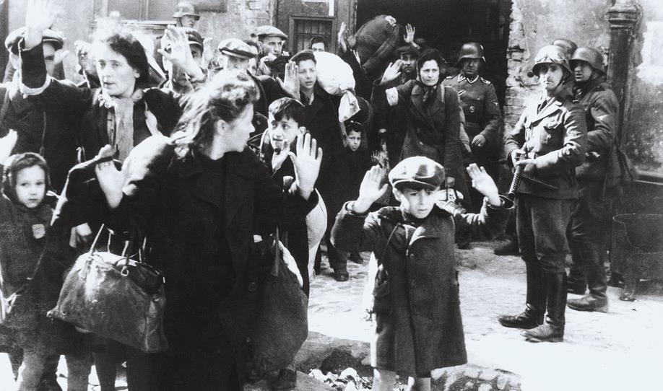

**Рабы третьего рейха: судьба граждан СССР, угнанных в Германию в войну.**

**В октябре 1944 года было создано Управление уполномоченного Совета народных комиссаров СССР по делам репатриации граждан СССР из Германии и оккупированных ею стран. Оно занималось возвращением на родину миллионов советских граждан, вывезенных во время немецкой оккупации на принудительные работы в Третий рейх. О забытой трагедии остарбайтеров (работники с Востока), угнанных в фашистское рабство, а потом забытых советским государством, «Ленте.ру» рассказала одна из авторов книги «Знак не сотрется. Судьбы остарбайтеров в письмах, воспоминаниях и устных рассказах», руководитель образовательных программ «Международного Мемориала» Ирина Щербакова.**

«Остарбайтер»  — полузабытое слово времен Великой отечественной войны. Так называли граждан СССР, которых угнали на принудительные работы в Германию. Об их жизни во время и после войны было почти ничего не известно.

Голоса неизвестных жертв зазвучали в книге «Знак не сотрется. Судьбы остарбайтеров в письмах, воспоминаниях и устных рассказах». Ее подготовило международное общество «Мемориал» в 2016 году. На недавно завершившейся Международной ярмарке интеллектуальной литературы Non/fiction в Москве авторы-составители — Ирина Щербакова, Алена Козлова и Ирина Островская, — рассказали о судьбах «невольников» Третьего рейха.

Из истории. Интервью с бывшими гражданскими пленными:

*«Их перевозили в Германию в товарных вагонах?*

Да, в совершенно скотских условиях, причем вся дорога до места назначения превращалась в бесконечную череду унижений. Одна бывшая «остовка», вспоминая потом о своих злоключениях в пути, рассказывала, что юношей и девушек везли в одном вагоне. Естественные надобности им приходилось отправлять в разных углах, предварительно выломав дырку в деревянном полу. Одна девушка так стеснялась ехавшего здесь же жениха, что у нее лопнул мочевой пузырь, и она умерла.

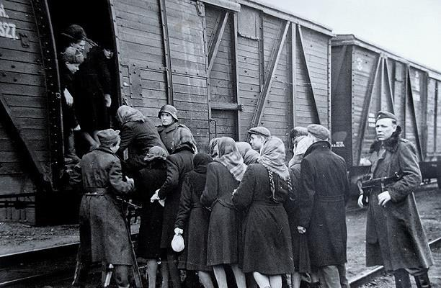

На фото: Перевозка подневольных работников из Советского Союза в Германию.

*Как складывалась судьба советских остарбайтеров по прибытии в Германию?*

По-разному — в зависимости от того, куда их распределяли на биржах труда, организованных прямо на разделительных пунктах. Туда съезжались потенциальные хозяева, которые выбирали себе работников. Одних отправляли на заводы или в шахты, других - батраками к сельским бауэрам, третьих — в домашнюю прислугу. Отбор зависел от физического состояния, уровня образования и квалификации. Но большинство остарбайтеров были молодыми юношами и девушками, которые из-за войны даже школу не успели закончить. Понятно, что никакой рабочей специальности у них не было.

Эти биржи труда были устроены как самые настоящие невольничьи рынки. Людям смотрели в зубы, щупали их мускулы, потом фотографировали с порядковым номером на одежде. И в воспоминаниях большинства «остовцев» момент этого «перехода в рабство», когда их отбирали, словно скот на ярмарке, запомнился на всю оставшуюся жизнь.

Положение тех, кого распределяли к сельским бауэрам, во многом складывалось в зависимости от того, к кому они попадали. Здесь решающую роль играл человеческий фактор. Одни немцы жалели подневольных работников и пытались их подкармливать, другие относились к ним как к говорящему скоту: селили в хлеву, кормили отбросами и заставляли работать от рассвета до заката. Особенно тяжело приходилось молодым горожанам, незнакомым с крестьянским трудом.

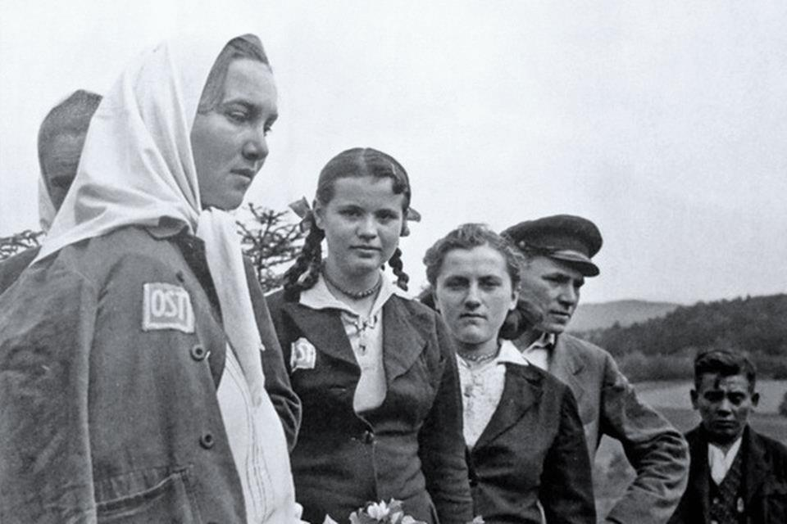

На фото: Советские подневольные рабочие в сельской местности в Германии.

*Было ли легче тем, кого забирали в домашнюю прислугу?*

Как сказать. Туда отбирали молодых девушек, в основном блондинок. Они работали в многодетных бюргерских семьях — у чиновников, адвокатов, банковских клерков или врачей. По сравнению с рабочим лагерем при заводе или шахте им было, конечно, легче — они даже могли иметь свою каморку. Но домашним работницам тоже периодически напоминали, что они люди второго сорта. Одна бывшая служанка в семье немецкого врача вспоминала, как повздорила с хозяйкой, обозвавшей ее «русской собакой». В ответ девушка бросила в нее ключи и убежала к себе со словами: «Вас я уже два года не хочу видеть». На что немка прокричала ей вслед: «Не забывай: в одиннадцати километрах Дахау!»

Кто освобождал этих людей в конце войны — наши или союзники?

И те, и другие. Очень много остарбайтеров оказались в западной части Германии, где была сосредоточена основная промышленность Третьего рейха, поэтому их освобождали англичане и американцы. Людям из СССР они казались весьма экзотичными: в непонятной форме, с беретами на головах, много чернокожих... Удивляло, что они постоянно что-то жевали, но не глотали — про жвачку советские граждане тогда еще не знали. Но и своих солдат некоторые наши «остовцы», по их воспоминаниям, не сразу признали. «Открываются ворота, залетают наши военные: "Девочки, вы освобождены!" Но мы же форму еще не видели новую — погоны. Думаем: "Господи, кто это?"»

Почему не все хотели вернуться на родину? Боялись ГУЛАГа?

И поэтому тоже, но не только. Одни обзаводились новыми семьями, а другим просто некуда было ехать. Но были и такие, которые, посмотрев на заграничную жизнь, просто не желали возвращаться в свой родной колхоз. Многих из них союзники потом отлавливали и передавали советской стороне. Но большинство «остовцев» стремились поскорее попасть домой. По данным Управления уполномоченного Совета народных комиссаров СССР по делам репатриации, после войны из Европы вернулось более 2,6 миллиона советских граждан.

Что с ними было дальше?

Теперь они уже именовались не остарбайтерами, а репатриантами. Им всем пришлось пройти через сито советских проверочно-фильтрационных лагерей. По воспоминаниям людей, условия содержания там мало чем отличались от германских рабочих лагерей. В июле 1945 года из Отдела агитации и пропаганды ЦК ВКП(б) направили записку Маленкову, в которой говорилось, что лагеря не были должным образом подготовлены к огромному наплыву репатриантов, что люди ночуют либо вповалку на грязном полу, либо под открытым небом.

Дальше начиналась процедура проверки — сотрудники СМЕРШ досконально допрашивали измученных немецким пленом людей. Советское государство, в 1941 году не сумевшее защитить миллионы своих граждан, в 1945-м пыталось упрекнуть их в сознательной работе на врага. Деревенские девушки, вывезенные в Германию в 16-17 лет, с трудом понимали, что от них хотят. Подозрения в измене унижали и оскорбляли «остовок». Как потом с горечью говорила нам одна из них, «у фашистов я была "русской свиньей", а у своих стала "немецкой подстилкой"».

Но после фильтрации бывших остарбайтеров все-таки отпускали домой?

По-разному. Тех, кто внушал подозрения в сотрудничестве с немцами, отправляли в ГУЛАГ. В основном это касалось мужчин. Мужчин призывного возраста отправляли в действующую армию или, например, восстанавливать шахты в разрушенном Донбассе. Многих молодых девушек после фильтрации рекрутировали в подсобные хозяйства воинских частей Красной армии. Остальные после долгих мытарств наконец-то ехали домой, где их ждала тяжелая послевоенная жизнь.

**Забытые жертвы войны**

Советская власть предоставила им официальный статус жертв нацизма?

Конечно, нет. Наоборот, это была одна из ущемленных категорий граждан, к которым советское государство относилось с подозрением. Ведь в СССР каждый человек при поступлении в вуз или устройстве на работу был обязан заполнять анкету с вопросами «был ли на оккупированной территории» и «был ли за границей». А они были и там, и там — поэтому им зачастую была закрыта даже скромная служебная карьера. Не забывайте, в основном это были молодые люди, для которых принудительный труд в Третьем рейхе стал клеймом на всю оставшуюся жизнь. Многие «остовцы» долгие годы скрывали, что во время войны были угнаны в Германию, и держали эту боль внутри себя.

Это правда, что им не платили никаких компенсаций за бесплатный труд и моральный ущерб в годы войны из-за того, что Советский Союз в 1953 году отказался от репарационных претензий к ГДР?

Да, это было политическое решение. Советские руководители посчитали, что Германия весь причиненный СССР ущерб возместила репарациями, а о людях тогда никто не думал. Бывшие остарбайтеры никак не вписывались в официальную советскую память о войне: они не считались ни узниками фашизма, ни ветеранами. Ситуации изменилась лишь на рубеже 1980-1990-х годов.

Именно тогда «Мемориал» стал заниматься этой темой и собирать материалы для книги о судьбе остарбайтеров?

Да, в 1989 году, когда «Мемориал» только появился, к его председателю Андрею Дмитриевичу Сахарову обратились депутаты фракции «зеленых» германского бундестага. Они совершенно справедливо указывали, что остарбайтеры — это последние жертвы Второй мировой войны, причем забытые жертвы. Мы стали заниматься этим вопросом, начали собирать данные. В апреле 1990 года в «Неделе» — воскресном приложении к газете «Известия» — вышла статья, где утверждалось, что немцы начнут выплачивать компенсации советским гражданам, угнанным во время войны в Германию, и что по этим вопросам надо обращаться в «Мемориал».

После этого за несколько недель мы получили 400 тысяч писем от бывших остарбайтеров. Люди присылали нам документы, фотографии, открытки и другие уникальные свидетельства пребывания в фашистском рабстве. Мы их начали собирать и систематизировать, а потом решили записывать их воспоминания. Этот процесс затянулся на много лет, но теперь у «Мемориала» появился огромный массив данных, который мы постепенно выкладываем на [**сайте «Та сторона»**](http://tastorona.su/). Книгу «Знак не сотрется», фрагменты из которой я вам зачитывала, мы тоже издали на основе воспоминаний остарбайтеров.

А что с компенсациями — люди их в итоге получили?

Созданная «Мемориалом» база данных очень помогла людям получить выплаты, которые производились в 90-е годы и продолжались в нулевые. В это же время, когда немало бывших остарбайтеров были еще живы, немцы по нашим спискам часто организовывали им поездки в Германию.

Со стороны немцев это была общественная инициатива или за счет бюджета ФРГ?

Для выплат принудительным рабочим в Германии был создан фонд «Память, ответственность, будущее». Часть средств давали правительства Германии и Австрии, а часть — фирмы, на чьих заводах во время войны трудились советские граждане (например, Siemens и Volkswagen).

Какие суммы полагались гражданам России из числа бывших остарбайтеров?

В зависимости от того, где они трудились, в 90-е годы им выплачивали от полутора до нескольких тысяч дойчмарок. Правда, одно время немцы приостанавливали выплаты: это случилось, когда выяснилось, что с выделенными средствами происходит какая-то странная неразбериха, и часть перечисленных денег вообще исчезла в России. Позже, с переходом на единую европейскую валюту, средняя сумма компенсаций составляла около 2500 евро. Надо ли говорить, насколько существенной была такая помощь в то время для наших стариков.

Известно ли, сколько бывших остарбайтеров живы сейчас?

К сожалению, теперь это трудно сказать. В странах, откуда фашисты тоже угоняли население (Польша, Украина и Белоруссия), фонды «Взаимопонимание и примирение», созданные в 90-е годы для учета компенсаций, продолжили работу и после завершения выплат. А в России в 2011 году правительство отказалось финансировать деятельность фонда и закрыло его. Потребовалось немало усилий нашей общественности, чтобы Росархив хотя бы согласился принять на хранение гигантский массив документов о судьбах наших соотечественников, угнанных в неволю во время Великой Отечественной войны. Поэтому сколько их еще осталось у нас в России — вам, наверное, уже никто точно не скажет.

Из Советского Союза на работы угоняли жителей Украины, Беларуси, юго-западных краев и областей РСФСР.

Международные суды не обсуждали невольный труд жителей оккупированных территорий, денежная компенсация им не полагалась. Вопрос о принудительных работниках как жертвах войны подняли в Бундестаге только в 90-м году.

На родине судьба освобожденных остарбайтеров оказалась непростой. Они всю оставшуюся жизнь несли клеймо: «работали на врага». Вступить в комсомол или партию, поступить в вуз с такой биографией было очень трудно:

"Мы сразу поняли: мы чужие, неполноценные, нам доверять нельзя. Нас можно только проверять, проверять и проверять".

Многие остарбайтеры до конца жизни не могли понять, виноваты они или нет. Кто-то жестко говорил о себе: «Там, в Германии, мы были русскими свиньями, а здесь — немецкими подстилками». А кто-то, стесняясь, мучительно пытался найти оправдание: «Что мне было делать? Мы же не виноваты, что нас угнали».

Специальными инструкциями немецкие власти оговаривали, что «все рабочие должны получать такую пищу и такое жилье и подвергаться такому обращению, которые бы давали возможность эксплуатировать их в самой большой степени при самых минимальных затратах». Нечего и говорить, что уровень смертности среди рабочих из СССР был очень высок. Из 5 миллионов до конца войны дожили только 2. Наших юношей и девушек использовали на самых тяжелых работах: на заводах, в рудниках. Такие рабочие жили в лагерях, условия в которых мало отличались от условий обычного концлагеря для военнопленных. Некоторые, впрочем, попадали на фермы. Здесь отношение было очень разным. Как правило, хозяин заставлял много работать, плохо и мало кормил, а жить приходилось где-нибудь в сарае. Были, разумеется, и исключения. Некоторые вспоминают, что хозяева были к ним добры и обращались почти как с членами семьи. Ну что же, никто ведь не говорит, что все немцы — садисты и убийцы.

В плену Анна Николаевна со своими детьми и сестрой Антониной жили у помещика и работали на него, пока советские войска их не освободили.

**Из воспоминаний моей тети Антонины Николаевны, которыми она делилась со мной в 90-х годах**

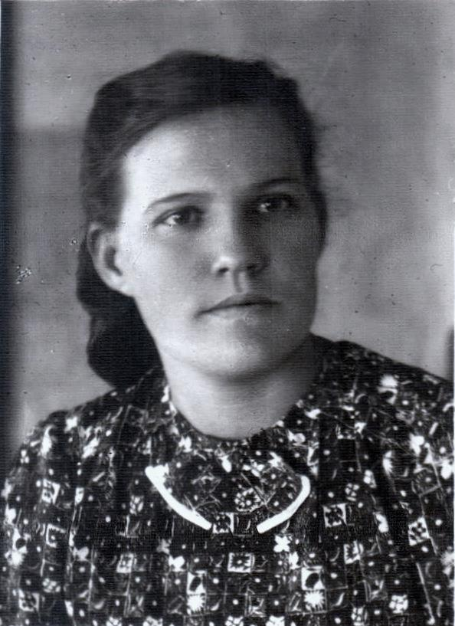

На фото: Николаева Антонина Николаевна, 1947 год.

«Когда мы жили и работали в семье немецкого помещика, нас в праздники лучше кормили и иногда дарили подарки. Мои племянницы Нина и Оля вместе с другими детьми таких же пленных, как мы, играли во дворе с немецкими детьми. Драк или каких-то ссор между русскими и немецкими детьми наших хозяев я не помню. Я выучила некоторые немецкие слова и могла немного общаться с хозяевами. Не могу сказать, что нас сильно обижали. Но всю возложенную на нас работу мы выполняли. В праздник нам давали выходной. Иногда немецкая семья отдавала одежду для наших детей. Когда нас освободила Советская армия, мы попали на распределительный пункт. Жили в казарме похожей на общежитие. Вспоминается такой случай, о котором я раньше никому не рассказывала. Получилось так, что я на какое-то время осталась в помещении одна. И туда зашел наш молодой солдат. Я была молодая девушка. Он стал ко мне приставать и хотел надругаться надо мной. Я испугалась, долго сопротивлялась, сколько могла. А потом решила усовестить его и сказала ему: «Советскому солдату нельзя так себя вести, даже немцы со мной так не поступили. Как же ты так можешь?» Тогда он отпустил меня и, ничего не сказав, вышел. Еще помню, как на границе, когда нас возвращали в Советский Союз, нас очень серьезно проверяли. Ведь многих тогда считали предателями своей Родины. И большое количество возвращающихся из немецкого плена людей попали в лагеря после этих проверок. Мы, конечно, очень переживали, когда проходили разные процедуры опознания. Боялись, что нас тоже могут отправить в какой-нибудь лагерь. Но все обошлось. Единственное – у нас забрали все вещи и подарки немецкой семьи, которые мы хранили и везли с собой. Но это было не так страшно, как попасть из-за этих вещей в какую-то еще неприятную ситуацию. Так мы возвратились домой.

И это было самым главным событием в нашей жизни. Мы за то время потеряли моих племянниц Галю и Иру. Это для меня оказалось самым тяжелым и переживательным моментом в моей жизни на долгие годы. Как будто я была в чем-то виновата.

Позже, уже в 90-е годы, немецкое правительство выдавало нам денежные средства в марках, компенсируя наш труд за подневольную работу на их государство. В каждом городе были составлены списки бывших гражданских пленных, работавших на немцев в годы ВОВ, представлены все документы, подтверждающие эту информацию. Все выплаты шли через соответствующий фонд, который был сформирован в Германии только в 1994 году».

Самую младшую из дочерей Анны Николаевны Ирину, которой едва исполнилось 2 года, потеряли во время бомбежек и неразберихи в первые дни нападения немецких войск на пограничный городок.

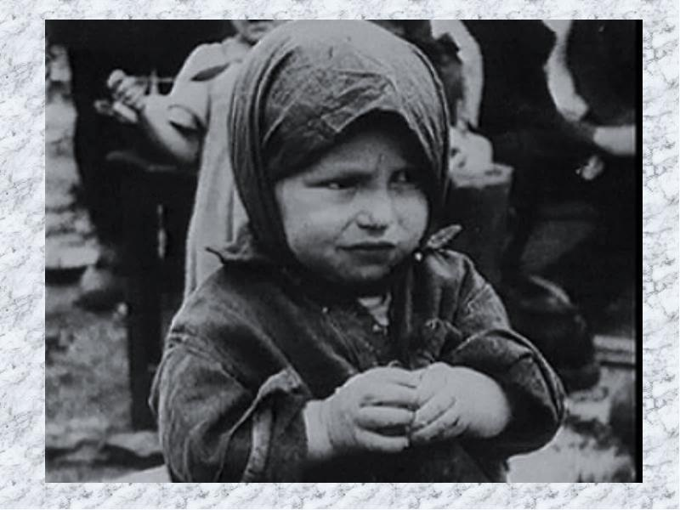

На фото: Дети войны.

По воспоминаниям самой Ирины, которая в 1958 году впервые услышала рассказ своей мамы о том, как она потерялась, оказалось, что ее посадили в машину и отправили с адъютантом. В то же самое время началась бомбежка. После нее никаких следов машины, адъютанта и всех, кто в ней был не осталось. Валялась на земле только одна красная туфелька.

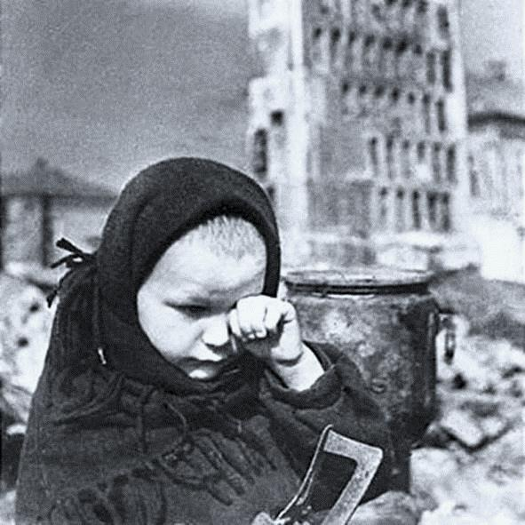

На фото: Девочка, потерявшаяся после бомбежки.

Вся семья растерялась в те первые дни войны. Пропал без вести и муж Анны Николаевны Федосеев Александр Прокопьевич.

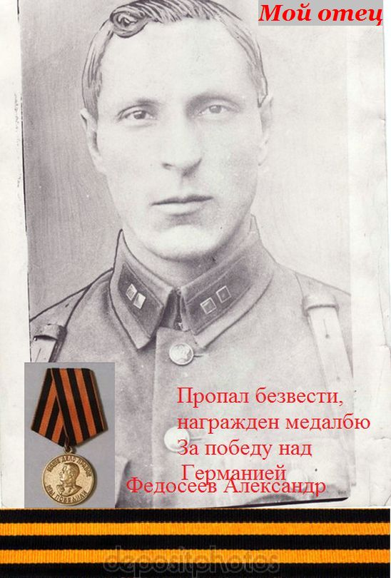 На фото: Федосеев А.П.

В центральном военном архиве Министерства Обороны СССР есть списки пропавших без вести солдат и офицеров в годы Великой Отечественной войны с 1941 по 1945 год. Там существует такая запись: Федосеев Александр Прокопьевич, 1903 года рождения, уроженец Новосибирской области. Помощник командира 248 легкого артиллерийского полка. Капитан пропал без вести 09. 1941 года. Кадровый военный с 1925 года. Жена Федосеева Анна Николаевна, Кемеровская область, г. Ленинск-Кузнецкий, 1-й Советский пер. д. 23. Название источника информации – ЦАМО. Номер фонда источника информации 33. Номер описи источника информации 594258. Номер дела источника информации 18. Номер донесения: 17289.

Тип донесения: Донесение послевоенного периода.

Дата донесения: 29.04.1946

Название части: ук. арт. Св

Эти сведения рассекречены в соответствии с приказом Министра обороны РФ от 8 мая 2007 года N181 «О рассекречивании архивных документов Красной Армии и Военно-Морского Флота за период Великой Отечественной войны 1941-1945 годов» (с изменениями на 30 мая 2009 года).

О том, каким чудом уцелела, как сложилась дальнейшая судьба Ирины и как она нашла своих родных, я попросила ее вспомнить и записать все детали настолько подробно, насколько они сохранились в ее памяти. Ведь история ее пропажи в 2-х летнем возрасте в приграничном городке на Западе нашей страны в начале войны и возвращение в родной город Ленинск-Кузнецкий через долгие 17 лет является поистине уникальным случаем. Воспоминания моей двоюродной сестры я старалась записать с ее слов, стараясь не исказить суть произошедшего с ней.

**«Если бы ни эта война, жизнь была бы у меня счастливой»**

«Я, Елгина Ирина Александровна, родилась 6 мая 1939 года в селе Славянка Хасановского района Приморского края в семье военнослужащего. В настоящее время проживаю в г. Ленинске-Кузнецком. По профессии я - медицинский работник. В 1941 году я потеряла своих родителей во время бомбежки на границе с Польшей.

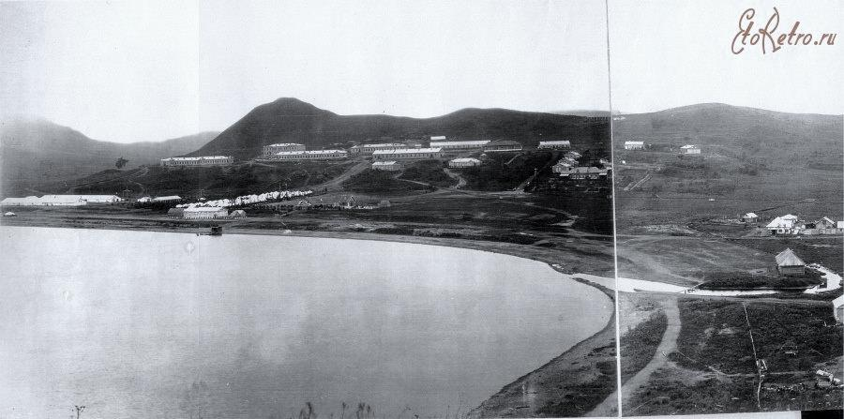

На фото: Село Славянка. Место моего рождения.

**В людях**

Не знаю, сколько лет мне было. Жила я в какой-то чужой семье. Были отец и мать. В семье был мальчик лет 11-ти. Звали его Юра. Была девочка Галя, его сестра. Она была маленькая, все время сидела на полу и плакала. Еще был грудничок, Толик. Я не понимала почему, но их отец очень любил меня. Я это видела и чувствовала. А Юра ревновал и однажды сказал мне: «Это - наш папка! Ты - чужая. Ничья». И однажды, когда отец этих детей пришел домой и позвал меня, назвав «доченькой», я грубо возразила ему: «Ты - не папка, Вы – дядя Степка Великан!» За это он меня наказал, поставил на колени. Юре тоже досталось от отца, но на улице. Позже их отец исчез. Мать попала под поезд, ей отрезало ноги. Впоследствии она умерла в больнице. Всех этих детей забрали родственники. А я, ничья, оказалась на улице и сидела на завалинке. Проходившая мимо бабушка, как мне вспоминается, привела меня в гороно. Там она рассказала сотрудникам о том, где она меня нашла: «Иду мимо дома, вижу, что девочка сидит одна на завалинке». Когда я поняла, что она хочет сдать меня в детский дом, я заплакала и спряталась за ее юбку.

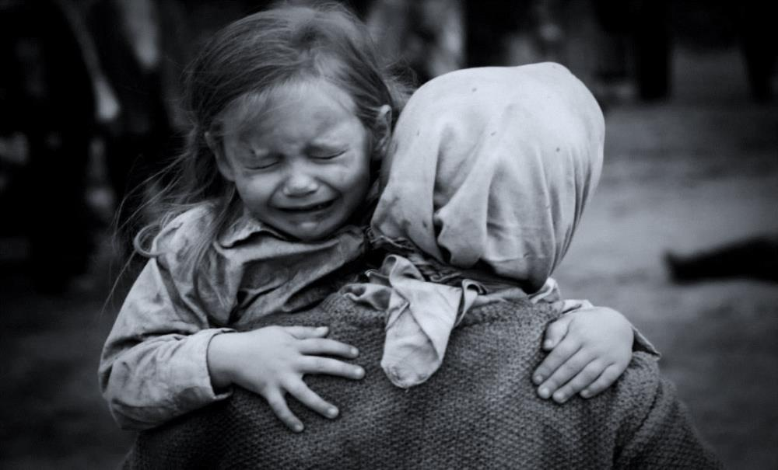

На фото: Плачущая девочка сирота.

Что со мной сделали, я не знаю и не помню. Но я оказалась в Верх-Чумышском дошкольном детском доме. Там мне, вероятно, и дали имя Неля, т.к. документов у меня никаких не было».

О селе Верх-Чумыш с его живописной природой и рекой с одноименным названием мне удалось найти в интернете 2 журналистских статьи. Жаль, что в них совсем краткие воспоминания старожилов о детском доме, построенном еще в военное время. Но из рассказов этих людей очень понятным становится то, почему он расположился именно в этом селе. В настоящее время в селе нет ни детского дома, ни школы. Следуя детским воспоминаниям Ирины и ее мироощущению, прожила она в этом детском доме 2-3 года, не больше.

**Из истории села ВЕРХ-ЧУМЫШ. Село, оставившее след в душе каждого киселевчанина**

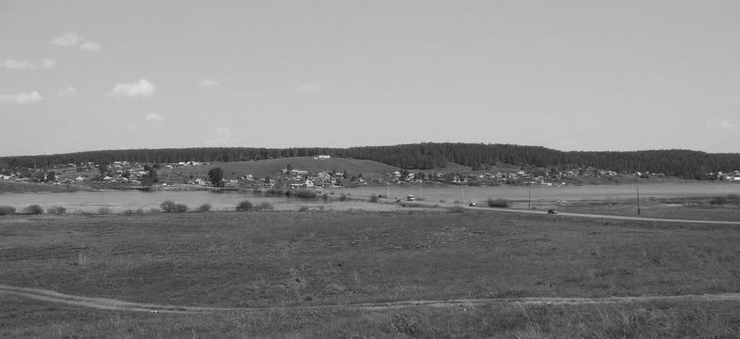

На фото: Село Верх-Чумыш в наши дни.

**«Когда мы слышим слово «деревня», в голове непроизвольно возникает образ отдаленного небольшого поселения с деревянными домиками и покосившимися заборами. У многих в деревне живут или когда-то жили бабушки и дедушки. Для киселевчан таким уютным уголком является село Верх-Чумыш. Сегодня оно входит  в киселевский городской округ.**

**Как появилась эта тихая, уютная деревушка, стоящая на берегу Чумыша, какой она была раньше? Мы решили пообщаться с теми, кто с рождения живет на этой земле, по рассказам предков знает историю Верх-Чумыша.**

И вот первые экскурсоводы начинают рассказ о судьбе села, которое было основано еще на рубеже 18-19-го веков русскими поселенцами - казаками, бежавшими с Дона. Можно сказать, что Верх-Чумыш начинал зарождаться с двух семей: Пушкаревых и Зыковых, которые стали его первооткрывателями и основателями.

Краеведы выяснили немало интересных подробностей. Например, в 1859 году в селе проживало всего 177 человек, имелось 35 крестьянских хозяйств. В 1926 году число жителей выросло уже до 830 человек, они держали 171 хозяйство. Жилые и хозяйственные строения росли, как грибы.

Земля приносила осевшим здесь труженикам неплохие урожаи, а тайга и речка давали дополнительный промысел. В конце 20-х годов 20-го века здесь был организован колхоз «Авангард», просуществовавший почти 20 лет.

Колхоз был большой, 150-200 голов коров на ферме. На месте, где сейчас находится клуб, был пруд – там разводили уток. Имелась в селе свиноферма, птичник, здесь даже овец выращивали. Рядом с селом находился совхоз «Суртаиха» и ферма, где разводили лошадей, коров и других домашних животных. Местные хозяйства обеспечивали мясом, молоком и овощами и соседние территории.

***Деревня начинается…с почты***

Вот и направилась я первым делом в местное почтовое отделение, заранее договорившись о встрече с начальником Ириной Прокопьевной Коман и Надеждой Ивановной Дроздовой, которая до 1993 года работала начальником сельской почты. Женщины вместе вспомнили, как тяжело было раньше жить в селе.

- Дороги были очень плохие, - вспоминают они, - магазины в селе зимой были практически пустыми. Машина с продуктами никогда не могла добраться до магазина из-за снежных заносов. Но у сельчан была одна надежда на почтовую машину, которая всегда и везде пробивалась. Мы просили, чтобы хлеб и кое-какие продукты нам привезли почтовым транспортом. А на зиму заказывали по пятьдесят мешков муки – надо было как-то выживать, не пропадать же с голоду. Помнится, несмотря на тяжесть и неудобство, жители с радостью везли на санках домой по сугробам такие долгожданные продукты.

- А какие сумки с корреспонденцией почтальоны раньше носили, - припоминает Надежда Ивановна. – Народ раньше читающий был. Помногу выписывали журналов и газет, письма писали.

***В церкви хранили зерно и танцевали***

Ольга Леонидовна Филиппова, моя очередная собеседница, родилась и почти всю свою жизнь прожила в Верх-Чумыше. Ее мать переехала сюда в 1928 году,  работала здесь. Девяносто два года было старушке, когда ее не стало.

- Мать рассказывала, когда она приехала сюда, здесь уже были школа, магазин, церковь, Сельский совет, пожарная каланча и мельница, - рассказывает Ольга Леонидовна. – Я родилась в 1950 году. Я помню, совхоз здесь был неплохой, богатый даже можно сказать. Мне тогда было лет семь. Мы часто с отцом ходили за грибами. Я видела, как на том месте, где сейчас сельский клуб, раньше был пруд – там уток разводили. А вот тут на горе, где дома стоят, раньше свиней держали и телят, птичник был. А еще помню клетки стояли на улице с лисицами-чернобурками, разводили их тут...

На горе раньше стояла церковь, большая красивая - со всех сторон видно. Мать говорила, в тридцатых годах ее закрыли. Приехал сюда отряд НКВД, окружил церковь. Сельчан близко не подпускали. Вынесли оттуда все иконы, сняли крест и колокола, и увезли. Но, говорят, до сих пор так и не нашли одну икону, куда увезли – неизвестно, - рассказывает собеседница.

В помещении церкви через некоторое время сделали зернохранилище. А в сороковом году зерно убрали, здание отремонтировали, сделали новое крыльцо и открыли клуб. Этот клуб до сих пор все жители помнят. Клуб был богатый, красивый. Со всех окрестных деревень сюда приезжала молодежь на танцы. В 1967 году клуб сгорел. Позже он был устроен в старом доме напротив почты через дорогу, там была изба-читальня, где собирались сельчане пообщаться, почитать.

***На горе было много дач***

Дальше мы с Ольгой Леонидовной отправилась к Григорию Николаевичу Попову. Он, как и Ольга Леонидовна, родился в селе Верх-Чумыш - в 1933 году, наблюдал развитие села. Живет он сейчас недалеко от берега Чумыша.

- Родился я там, у пихтача, - показывает Григорий Николаевич в сторону леса через реку. – Вот уже восьмой десяток живу в селе. Еще до школы, мальчишкой, я начал работать, пас овечек и коров. Подрос, пошел учиться в школу, окончил там семь классов. После школы, как и все ребята, я пошел в армию. Попал во флот. Пришел из армии сразу начал работать. Тогда у нас был колхоз «Авангард». Помню, тогда работал сельсовет. Председатель сельсовета, секретарь и налоговый агент – они втроем управлялись всеми деревнями.

У Ольги Леонидовны в руках появилась фотография с изображением кусочка ограды на фоне реки,  вспоминает:

- А это наш огород. Он стоял, как раз на берегу Чумыша, на углу возле моста, где сейчас тополя растут. Там и дорога была. Теперь -  вода, дома все давно оттуда убрали. А тополя эти нам в память остались о том времени.

- А помнишь, дядь Гриш, на горе с этой стороны реки детские дачи были, целый город, красотища! Вон там до сих пор стена осталась от здания, даже разбить не смогли кирпич, так основательно было построено.

- В еще те времена из Александровки, Березовки, Иганино и Першино к нам дети приезжали учиться на зиму, - добавляет Григорий Николаевич. - У них не было своих школ. Снимали квартиры в нашем селе, запасались продуктами на неделю. Позже для них построили общежитие, учащиеся стали жить у нас всю зиму. Много тогда было народа у нас. Центральная улица была вся заселена до самого пихтача.

Война не обошла Верх-Чумыш стороной. Многим сельчанам пришлось сменить косу на винтовку на долгих четыре года. Не все из них вернулись домой. На плите мраморного постамента, установленного на территории сельского Дома культуры в августе этого года, взамен старого обелиска, - семь десятков имен жителей села, погибших на фронте. Некоторые из них до сих пор числятся пропавшими без вести, то есть родные так и не узнали, где покоится их прах.

Нелегко пришлось в годы войны и тем, кто остался в родном селе. Женщины, проводившие мужей и сыновей на фронт, заменили мужчин в полях и на фермах.

Попрощавшись с Григорием Николаевичем, мы направились в сельский клуб, который сейчас находится почти на въезде в село. Клуб для чумышанцев – место, где они встречаются, общаются и занимаются любимым делом.

Побывала и я на такой встрече единомышленников. В этот день женщины как раз собирались в клуб на репетицию праздничного концерта. По дороге Надежда … рассказала:

- Я ребенок войны. Родилась в 1938 году. Мне и трех лет не было, как началась война. Мама и ее семья приехала сюда с Украины. Они были плановыми переселенцами перед войной. Знало, видимо, правительство, что война будет, переселяло людей. Саму войну я не помню, но помню, как забирали брата, помню, когда погиб он на войне, мать очень сильно плакала. На войне также воевали мои сестра и отец. Голод, холод, лишения –  мы все перенесли. Работала моя мать много во время войны. Несмотря на трудности жизни и переживания, она сумела дожить до ста лет. И до самой смерти ждала она сына, моего брата, домой…

***Клуб – сердце сельской культуры***

Тут мы с женщинами как раз и добрались до клуба. Вошли в невзрачное небольшое зданьице. Но, попав внутрь, я вдруг поняла, что жизнь здесь кипит, что это и есть центр всей культурной жизни села. В этих стенах чувствуется рука хозяина. А хозяйничают тут завклубом Галина Гимранова и педагог дополнительного образования Ирина Просекова.

По словам заведующей клубом Галины Гимрановой, раньше в этом здании был детский дом.

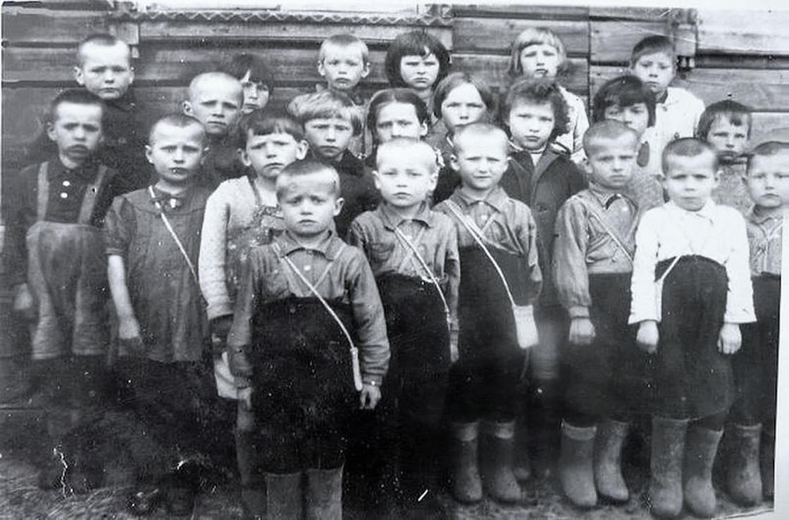

На фото: Дети детского дома военных лет.

- В 1943 году  в село привезли сирот, - рассказывает  Галина Павловна. - Детский дом тогда еще не был построен, и решено было детей на время поселить в доме будущего директора детдома. Ее дочка Аня Чернышова в 13 лет стала няней сиротского учреждения. Мама ее была директором в сиротском коллективе. Когда построили здание для детского дома, детей перевели сюда (сейчас в этом здании расположен клуб). Ребятишек здесь было много, но они были обеспечены всем необходимым. С детьми, оставшимися без родителей, Анна Павловна проработала до 1962 года.

Вниманием и лаской никогда не были обделены. Анну Павловну теперь уже выросшие дети до сих пор помнят. Позже в этом здании был интернат, затем школа, и зернохранилище. А теперь здесь располагаются сельский клуб и библиотека».

Маргарита ГОЛЬЦЕВА

Алёна ФЕНДЕЛЬ

Продолжение воспоминаний Ирины Александровны

**Верх-Чумышский детский дом. Киселевский район**

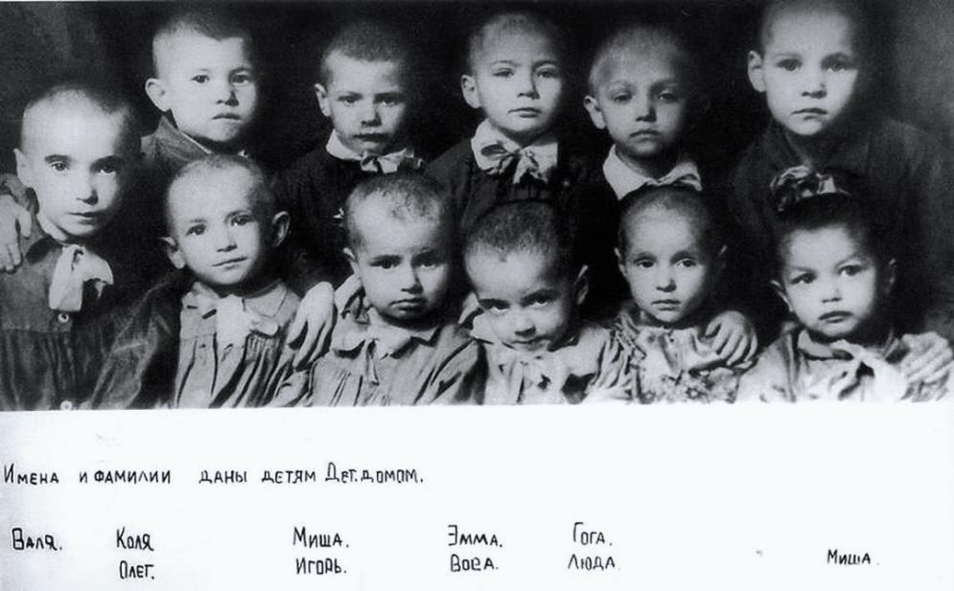

На фото: В детском доме из-за отсутствия документов детям часто давались новые имена и фамилии.

«Дети, которые там проживали, встретили меня настороженно, можно сказать агрессивно. А я им спуска решила не давать, чтобы сразу защитить себя, сказала, как отрезала: «Не подходите! Никто!» Вскоре пришли взрослые, одна из женщин спросила меня: «Хочешь со мной пойти?» Я ответила: «Да». Вот так она меня приголубила и я с ней жила в одной комнате. В комнате у нее стояло большое красивое зеркало. Как-то раз она спросила меня: «Кем ты хочешь быть?» «Артисткой», - ответила я. «А что будешь делать?» «Одену большой бант, встану около зеркала и повернусь сначала одним боком, потом другим». «Так и будешь всю жизнь крутиться у зеркала? А я вот врач, видишь у меня трубочку? Я лечу детей. Хочешь стать врачом?» «Наверно», - ответила я. Однажды она мне сказала, что ей надо в город Киселевск съездить. После этого какая-то женщина взяла меня к себе жить и заставляла называть ее мамой. Я постоянно упрямилась, не хотела этого делать, но иногда называла ее мамой. Она пыталась меня подкупать конфетами, пряниками, оставляя их в большой вазе на столе. При этом она говорила: «Я сосчитала все. Возьмешь только тогда, когда назовешь меня «мамой». Дом, в котором мы жили, был барачного типа. Отопление было печное. Когда она уходила, то всегда закрывала меня на замок. Вспоминаю, как в очередной раз, оставшись дома одна, меня, маленького ребенка, заинтересовали падающие из поддувала на пол горящие угольки. Я пошла в сени, взяла там соломку и положила ее на угольки. Случился пожар. Соседи сломали дверь и вытащили меня из-под кровати вместе с какими-то узлами на улицу. За это я получила наказание. Эта женщина избила меня до синяков, а после всего случившегося вернула в детский дом. И в этот раз дети встретили меня агрессивно только за то, что я жила у кого-то дома. Так я вошла в коллектив и началась моя детдомовская жизнь. Помню, как однажды из-за травмы я попала в Киселевскую больницу. А случилось это так. Мы, ребятишки, в основном сами развлекали себя и для этого сделали качалку, которая состояла из чурки и уложенной на нее сверху длинной доски. Садились с обеих сторон на край этой доски и качались. И в тот раз с одного конца сели вместе 2 девочки, а я села одна на другом конце. Девочки быстро спрыгнули с доски, а мне концом доски досталось по паху. Он у меня воспалился и мне в больнице резали его, а потом лечили. Сколько времени я пробыла в Верх-Чумышском детском доме я, к сожалению, не знаю.

**1-й детский дом. Ленинск-Кузнецкий**

Мне тогда было 8 лет. И это был 1947 год. По моим подсчетам, если я в 2 года потеряла маму, получается, что 6 лет мне пришлось жить сначала в чужой семье и затем в Верх-Чумышском детском доме. Как попала в 1-й детский дом в Ленинске-Кузнецком отчетливо не помню. Сам переезд тоже не остался в моей памяти. Но помню, что жизнь в этом детском доме была строгой и очень похожей на военную. Директором у нас был – Иван Михайлович. Высокий, худощавого телосложения мужчина, ходил всегда с тросточкой. Двух девочек-переростков он взял к себе. Полные, здоровые были дивчины. За один год сразу 4 класса окончили. У него была жена, которая помогала ему учить и воспитывать детей.

Вскоре появилась у меня подруга Надя Карева. Помню, был еще мальчик Игорь Хопалов. В дальнейшем мы все оказались в городе Ленинске-Кузнецком. Этот город я полюбила навсегда. Может быть, потому, что здесь жила моя настоящая мама. Только через несколько лет я узнала, что она меня искала. Пришла к директору детского дома. И так получилось, что именно в это же время мой отчим (он был профессиональным фотографом) фотографировал меня в столовой. Я эту фотографию потом вернула маме. Видимо, не судьба была встретиться в тот раз. Я училась еще только в первом классе. В первом же классе я тяжело заболела корью. Одна из воспитательниц хотела забрать меня к себе домой. Но я отказалась.

В 1-ом детском доме я вела себя смело, никого не боялась. Дети военных лет были в основном переростки. Характер и поведение у всех были разные. Вспоминается такой случай. Однажды меня позвали с улицы и подвели к старшей по возрасту и довольно рослой девчонке. На мне была белая шубка. Эта девочка бесцеремонно взялась за пуговицу на моей шубке, притянула меня к себе, перекрутив эту пуговицу, оторвала ее и бросила на пол. А для меня последовала команда: «Подними!» «Нет!» - резко ответила я. «Кто бросил, тот пусть поднимет!» «Смелая какая! Она мне нравится». Другая девочка подняла пуговицу и отдала мне. А я опять вышла гулять на улицу.

Детства, в обычном его понимании, у нас практически не было. В те годы не было ни игрушек, ни каких-то других вещей, чтобы можно было чем-то заниматься. Играли с мальчиками вместе в «чехарду-езду». За это нас, девчонок, пионервожатая частенько ругала, объясняя, что девочкам в эту игру нельзя играть!

Летом нас вывозили в деревню на свежий воздух. Там были пионерские лагеря детского дома. Как-то раз мальчишки постарше прогнали девчонок, которые качались на качеле-лодке. А я заупрямилась и не ушла. Осталась одна и продолжала качаться. Они специально стали раскачивать качели с такой силой, что я упала, ударилась и меня отвезли в инфекционную больницу, т.к. я была вся желтая. Мне там лечили печень. Вот где я снова почувствовала и задалась вопросом: «а где моя мама?» Ко всем приходят, а ко мне нет. Одна мамаша заметила, что я хочу есть. Дала мне кусок хлеба с маслом и вареньем. Очень вкусно было! Тогда я впервые узнала вкус смородины. По сей день люблю смородину, особенно варенье из нее.

Я сразу с детских лет была какая-то собственница. Самостоятельно вырастила большой красивый цветок, который назывался «Иван купала», а пионервожатая забрала его к себе. Я потребовала от нее вернуть мой цветок. Мне, конечно, не жалко было, потому что он стоял в пионерской комнате и радовал своей красотой всех окружающих. Но меня смутило то, что у меня не спросили согласия на это. В рабочей комнате он тоже хорошо смотрелся. У меня уже в то время проявлялся мой особенный характер – обостренное чувство справедливости и уважения ко мне, как личности, со стороны окружающих людей. Меня никто никогда не обижал ни словом, ни делом: ни дети, ни взрослые. Нельзя сказать, что я была тихоня. Просто, видимо, гены передались от отца и матери.

В нашем детдомовском коллективе жила девочка по имени Валя Мотрич. Она издевалась над всеми ребятами, и они очень часто плакали от ее обид. Я заметила это и решила, пусть только попробует подойти ко мне. Однажды мы собирались утром на пионерскую линейку. И эта Валя стала развязывать по очереди у всех девочек только что завязанные ими бантики. Дошла очередь и до меня. А у меня была привычка – два раза прощать, а «на третий раз не пропустим вас». Вот тут я и проявила себя. Взяла эту девочку за руку и развернула так, что та упала на пол лицом, а я сказала ей очень важные для меня слова: «За всех и за меня!» Я тогда разбила ей нос. Пришла пионервожатая и увидела ее в таком состоянии. «Кто это сделал?» Я ответила: «Я». Она посмотрела на меня и сказала: «Эта зря не сделает». А Вале она велела умыться и встать в строй.

Шли годы, я взрослела, появлялись другие девчата и ребята в нашем детском доме, и я уже словом умела защитить себя и других. Но таких случаев, как тот, больше в моей жизни не повторялось.

**Школа № 5. г. Ленинск-Кузнецкий**

С 1-го по 10-й класс учились я в школе № 5, что в парке им. Горького была расположена. В школу пошла с 8-ми лет. Сама отказалась от 2-го класса, так как еще плохо читала. В первом классе я заболела корью и тяжело перенесла эту болезнь. Хотя меня и перевели во 2-й класс, но я считала, что не смогу его осилить, т.к. много пропустила из-за длительной болезни.

**3-й детский дом**

Позже 1-й детский дом расформировали, и я попала в 3-й детский дом. Это был 1953-1954 год. Сейчас в этом здании находится военный комиссариат. Вспоминаю, у нас были очень хорошие воспитатели, среди них Кудрявцева Валентина Максимовна. Замечательная завуч – Валентина Петровна. Не могу не вспомнить портниху, которая научила меня шить. А еще у нас была балетмейстер из Ленинграда, которая преподавала нам танцы. Я выступала за свою школу и детский дом на городских олимпиадах. В школе я руководила танцевальным кружком. За успешное выступление меня неоднократно награждали ценными подарками, грамотами. Дорогая моему сердцу огромная подарочная книга о Горьком с иллюстрациями и пергаментом осталась у мамы.

Танцы и туризм были моими самыми любимыми занятиями. С 4-го класса ходила в походы, ни одного лета не пропустила. Брали меня, как «медицинскую сестру». Нравилось мне ходить с санитарной сумкой. Еще очень любила школьный предмет историю.

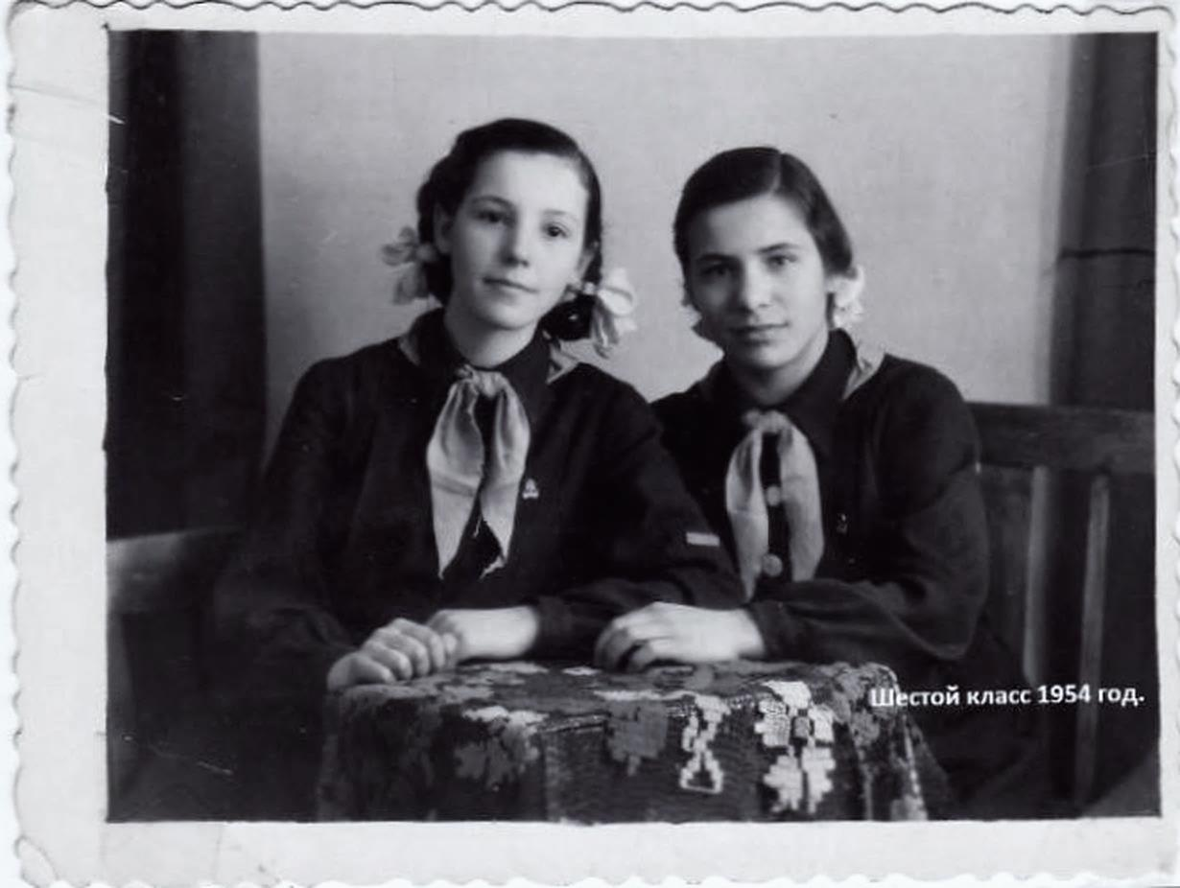 На фото: Ирина – слева.

Преподаватель у нас была очень подготовленным педагогом, для меня она была просто идеальная. Хорошая у нас была классный руководитель – преподаватель французского языка. Учила она нас с 7-го класса. Помнится, ей пришлось со мной немного «поработать», т.к. я хотела учить английский язык. Ей даже пришлось пригласить меня к себе домой и там объяснять мне, что французский язык очень красивый. Но, к сожалению, я так и не овладела им. Поняла этот язык совсем немного. В 10-м классе мы писали сочинение о своей будущей профессии. И вот на классном часе стали зачитывать сочинения. Классный руководитель спросила моих одноклассников: «Как вы думаете, кем хочет стать Неля?» Весь класс дружно хором ответил: «Историком!» Все знали, что я очень любила историю и отвечала по этому предмету только на «5». Я слово в слово повторяла то, что рассказывала преподаватель и еще добавляла свои размышления по заданной теме. А она настолько интересно рассказывала, что, слушая ее на уроке, я часто ощущала себя участницей каких-нибудь исторических событий. На уроке я все хорошо запоминала, а дополнением к этим знаниям была книга. Но учительница истории мне сказала, что этот предмет забирает все, и больше ни на что не остается времени. А я хотела много познать. Лечить людей. Поэтому мое сочинение так и называлось: «Хочу быть врачом».

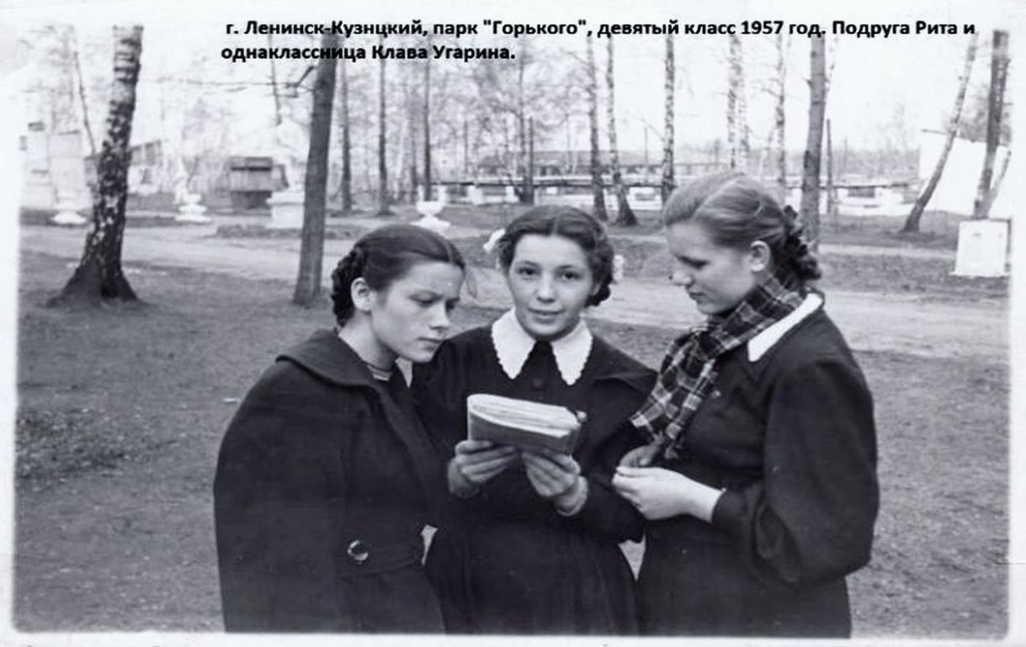

На фото: Ирина (посредине) со своими подругами.

Преподаватели все были хорошие. А как готовилась к урокам физкультуры?! Форма вся выглажена, даже бантики другие, специально свежие в книгу закладывала, чтобы не помялись. Нравилось в спортзале! На всех снарядах любила заниматься, особенно на кольцах. Они мне даже во сне снились. Иногда во сне видела, как я на кольцах качаюсь и исполняю разные фигуры. Только вот с «козлом» иногда не могла справиться, падала вместе с ним. Любила свою школу, также и она любила меня. В седьмом классе, помню, стали отправлять девочек учиться на ткачих. Со мной вместе тогда учились 12 девчонок. Из них 11 человек отправили в город Канск получать профессию ткачихи. Я тоже собиралась поехать учиться вместе со своими одноклассницами. Многие школьные преподаватели не знали, что я из детского дома. Я как-то не очень была похожа на детдомовскую девочку. Когда меня вызвали на педсовет, у меня спросили, почему я не хочу заканчивать 10 классов? Наверно, у меня тогда уже выработалось чувство, что все эти девочки – родные мне. И я не могла понять, как же я буду дальше жить без них? Я и сейчас плачу, как вспомню, как же так, я так не хотела быть маленькой среди них. Они меня все любили. Никакие уговоры преподавателей не помогли. Не надо обещаний про золотую медаль. И никому я не хочу дочерью быть. Моя воспитательница, Кудрявцева Валентина Максимовна, которая только что вернулась с больничного, узнав об этой истории с моей поездкой в Канск, очень строго спросила меня: «Ты куда собралась?» И огромной книгой, которая была у нее в руках, стукнула меня по голове. Я ответила: «А мне не больно». Хотя слегка покачнулась. Валентина Максимовна заплакала и стала крепко меня целовать: «Но разве на такую обидишься?» Вот так я собралась в Канск. Мальчики сбили нам из дощечек чемоданчики, и завуч Валентина Петровна повела нас на вокзал. Когда мы шли по тротуару, я повернула голову и увидела свой любимый кинотеатр «Победа».

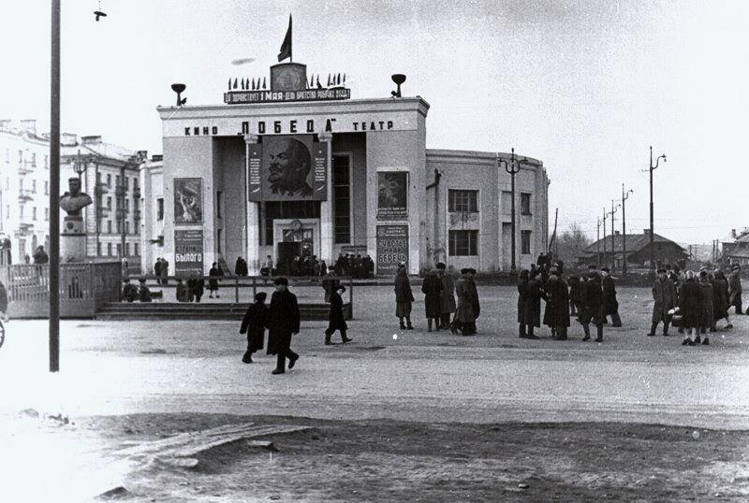 На фото: Кинотеатр «Победа».

Остановилась напротив него, смотрю и вдруг мне так жалко стало уезжать из Ленинска, меня мгновенно осенила мысль и я поняла: я люблю свой город. Поставила чемоданчик на землю и сказала: «Я никуда не поеду». «А как быть?» - спросила Валентина Петровна. Я ответила: «В милицию не поведете?» И опять услышала: «Ну, как на такую обижаться? Бери свой чемоданчик и возвращайся». Так я опять осталась в детском доме.

В то время директором детского дома была Костылева Анастасия Петровна. И она как-то настойчиво стремилась отдать меня замуж за своего любимчика Новикова Володю, который впоследствии окончил институт в Новокузнецке и работал на шахте им. Кирова главным инженером. Однажды этот разговор о моем замужестве состоялся в ее кабинете. И я ее тогда пристыдила: «Как же так, ведь Вы должны способствовать тому, чтобы я окончила 10-й класс и продолжила дальше учиться в институте? Вы же директор!» И вышла из кабинета…

Появился в нашем детском доме отличный воспитатель – историк Сухацкий Александр Борисович. Он стал моим наставником и был мне как отец. Он заинтересовал меня: сильный, умный, интеллигентный, энергичный. Создал из нас туристическую группу, которая прошла затем по следам легендарного партизанского отряда Петра Сухова.

**Из истории**

* Рейд отряда Сухова по тылам белогвардейских соединений — одна из самых драматичных страниц в истории гражданской войны в Сибири, аналогов которой нет. Начался он в июне 1918 года, путь растянулся на 2 тысячи вёрст через Кулундинскую степь к отрогам Горного Алтая. Костяк отряда состоял из шахтеров Кольчугина. Сухова избрали командующим всеми вооруженными силами Алтайской губернии.
* Против отряда стягивали казачьи, пехотные части из Барнаула, Бийска, Семипалатинска, которыми командовал полковник Волков, получивший приказ любой ценой не допустить ухода Сухова в Монголию. 2 августа отряд вошёл в село Тележиху, которая окружена с трех сторон горами, а единственный выход перекрыли белые. Ночью половина бойцов вырвалась из этой западни через гору Будачиху.
* В Тележихе каратели расстреляли 59 взятых в плен и отставших красногвардейцев, в том числе 5 молодых сестёр милосердия, которые ухаживали за ранеными. С ними погибла одна местная жительница, помогавшая суховцам. Весь дальнейший путь отряда — цепь братских могил, в которых похоронены бойцы. Самая большая — в селе Тюнгур, куда 9 августа пришли 253 суховца. После боя здесь расстреляли 144 пленных красногвардейца, из них - 4-х женщин.
* До Чуйского тракта оставалось всего 60 верст, но предателям удалось убедить Сухова в необходимости разделения отряда. Был пущен слух, что на горе Бай-Туу видели казаков. Для их ликвидации сформировали отряд под командованием Дмитрия Сулима, в который вошли венгры, прошедшие по всему маршруту рейда. 10 августа Сулим по приказу Сухова ушел с разведкой вперед и вскоре погиб с товарищами в ночном бою.
* Сухова расстреляли 14 августа после пыток и издевательств, запретив местным жителям предать его тело земле. Украдкой местный старик Субботин похоронил командира на берегу Катуни. До 50-х годов прошлого века никто не знал об этом месте, пока река, подмыв берег, не обнажила следы захоронения. Именем Сухова назвали улицы в Барнауле и старой части Ленинска-Кузнецкого, откуда уходил в свой последний путь легендарный отряд.

Из Ленинска мы попали на Алтай. Вот где было прекрасно! Там человек был наедине с природой! Однажды я решила переплыть реку и подруга моя, тихая такая Рита Гамбург, которая всегда была со мной, тоже поплыла. Александр Борисович, увидев нас в реке, испугался и поплыл за нами. Когда мы увидели его, было поздно, мы были уже на середине реки. Мы решили плыть до конца, т.е. на другой берег. Нам было жаль его, но так уже все получилось. Счастье, что все обошлось благополучно. Река нам была не знакома. И он за нас переживал. Мы все вместе отдохнули на другом берегу. Александр Борисович нас оставил, сказав: «Теперь плывите сами». И уплыл один. Мы с подругой насладились природой, чистым небом. Оно было такое голубое-голубое, а земля такая теплая, и кругом цветы. Я была так счастлива в те минуты и подумала: «Ах, как прекрасна наша Родина!» Там, на Алтае, Александр Борисович меня сфотографировал.

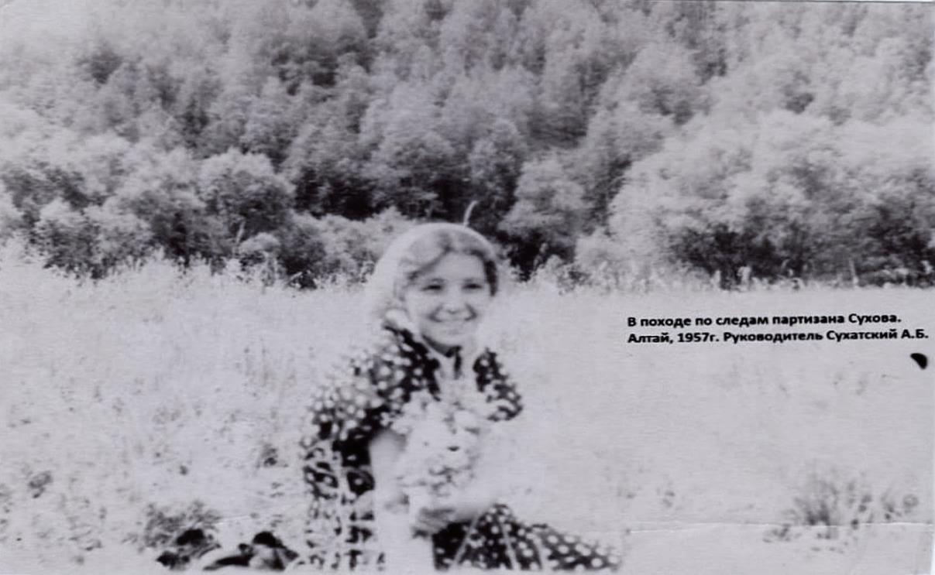

На фото: Ирина на Алтае, 1957 год.

Плавали мы там и на лодках. Но это меня не очень заинтересовало. Мне стало очень интересно, когда мы подошли к горе «Белуха». «Внизу – цветы, а наверху – лед», - объяснил Александр Борисович. Вот тут на меня опять «подуло ветром». Председатель отряда Слава Вершинин решил достичь вершины горы. И я захотела идти с ним. И мы достигли этой вершины, оставив на ней свой флаг на память. А затем через Москву поехали на Кавказ на поезде. В Москве проходил 4-й слет туристов РСФСР. Когда приехали в Москву, погода испортилась, пошел ливень. Александр Борисович решил показать нам Мавзолей. Мы долго стояли в огромной очереди под проливным дождем. Наконец, мы - в Мавзолее. Ленин, казалось, был из воска. А Сталин был такой красивый, как был изображен на цветных портретах. Лежит, как живой, одна рука на груди, а рядом подушка с орденами. Я чуть сознание не потеряла. «Живее всех живых». Позже мы все это вспоминали. Сталин умер в 1953-м году. Наша воспитательница даже сознание потеряла при этом известии, а мы все плакали и держали под подушками портрет Сталина. А кто у детдомовцев был? Война, которая забрала все!? Сталин, с именем которого советские люди шли на фронт бить немецких захватчиков. Я и сейчас плачу, а мне 79 лет. Всю жизнь испортил этот фашист Гитлер! Если бы ни эта война, жизнь бы у меня была счастливой. (Ну, ладно, отвлеклась я от темы). Еще Александр Борисович сводил нас посмотреть «Царь-колокол». После Москвы мы поехали на Кавказ. Были мы в Осетии. Александр Борисович выбрал для нас такой опасный маршрут. Мы шли по таким горам, где не было тропинок. На ногах были обуты рабочие ботинки. Сами были привязаны друг к другу веревками за пояс. Первым шел наш руководитель. Замыкал наш отряд председатель - Вершинин Слава. Впервые я тогда испытала какое-то непонятное чувство, зачем это так? Камни сыплются под ногами, стопа полностью не стоит на камнях, только половина стопы. Внизу река быстрая, обрыв. Слава Богу, миновали, затем ледяная вода реки Кура. Ноги ломило очень сильно от холодной воды. Но перейти ее надо! Таким образом, нужно было заработать звание туриста РСФСР и победить других. Мы выполнили все и получили звание и значки туриста. Будучи на Кавказе нам, подросткам, очень полюбилась народная песня, которую все в то время распевали. Мы тогда ее тоже выучили всем отрядом и пели:

«На Кавказе есть гора

Самая большая,

А под ней течет Кура

Быстрая такая.

Ай, Джон, суцы Джон ….»

Эту народную шутливую песню до сих пор помнят на Кавказе, хотя с тех пор прошло уже 60 лет. И все также с большим азартом и удовольствием поют, меняя варианты некоторых слов или припев:

«На Кавказе есть гора самая высокая,   
А под ней течет Кура, самая глубокая,   
Если на гору залезть и с нее бросаться -   
Очень шансов много есть   
С жизнями расстаться.

Гогия-гогия,

Шантаурия-гогия,

Гамарджоба, генацвале,

Шантаурия-гогия». …

В ту поездку, размышляя о своей жизни и окружающем меня мире, я поинтересовалась у Александра Борисовича: «А зачем Вы для нас выбрали такой сложный маршрут?» На что мой любимый педагог ответил: «Это вам пригодится в дальнейшей жизни, чтобы легче было переносить все ее трудности».

Кавказ нас покорил своей красотой, прекрасным климатом, изобилием фруктов. Нам, сибирякам, все было интересно! Мы никогда в жизни не видели такого разнообразия сортов винограда. И Александр Борисович к нашему всеобщему удовольствию купил целое ведро винограда! Да, еще вдобавок к нему и других вкуснейших фруктов. Все это моя память запечатлела так остро потому, что детские впечатления действительно всегда самые яркие и запоминаются на всю оставшуюся жизнь. После того, как весь отряд управился со всеми этими щедрыми дарами кавказской земли, мы пошли в баню. В ней было настолько жарко, что мне едва не стало плохо. Но ведерко холодной воды быстро привело меня в чувство.

Утром к нам подошли ребята - осетины. Окружили нас, девочек, и по-русски стали восторгаться: «Какие красивые девчата из Сибири!» Но нам уже хотелось домой, в свой родной Ленинск: «Не надо нам солнце чужое, чужая земля не нужна». Нам нужен свой воздух. Лето у нас - жаркое, иногда - дождливое. Осенняя пора - золотая и прекрасная. Зима – снежная и морозная. Лучше нашего сибирского климата нет нигде на планете! У нас все времена года незабываемы. И люди у нас тоже такие замечательные! Немного отступление сделала. Просто люблю свой край! Когда после похода нас везли в детский дом на грузовой машине по городу, я не могла налюбоваться на улицы родного города, утопающие в зелени, на скверы, парки, цветочные клумбы. Наш город был самый зеленый в Кузбассе!

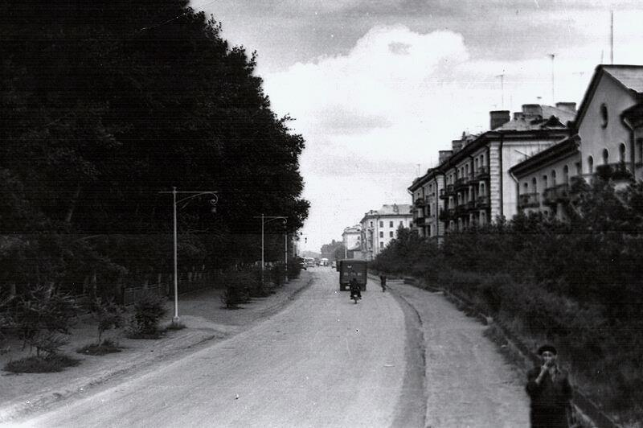 На фото: Любимый город.

Прошло лето. Начался учебный год. Нас, десятиклассников, вместе с нашим классным руководителем, преподавателем французского языка, отправили на уборку урожая в совхоз имени Чкалова. Был уже октябрь месяц, по утрам были заморозки, а к вечеру все таяло. Всюду была вода и грязь. Многие девочки были обуты в резиновые сапоги, а мы с моей подругой Ритой Гамбург были обуты в рабочие ботинки. Они за день настолько промокали от сырости, что за ночь не успевали высыхать. Да и сушить обувь было негде, т.к. ночевали мы в каком-то сарае на соломе. Спать ночью тоже было холодно. Утром мы обували сырые ботинки и снова шли на поле убирать капусту. (Капусту я до сих пор очень люблю, хотя с ней связана не особо приятная частичка в моей жизни). После нескольких дней такой уборки, я тяжело заболела ларингитом. Классный руководитель стала отправлять меня домой. Но разве я могла бросить свой коллектив? Я, конечно, осталась, не послушав учителя. И вот, когда у меня поднялась температура и я окончательно потеряла голос, что даже сама себя не могла услышать, меня к себе домой забрала женщина. По национальности она была болгарка. Дома она уложила меня в кровать, напоила горячим молоком с маслом. Я была уже в бреду, об этом она потом всем рассказала. Когда я очнулась, вокруг меня стояло много людей. После всего случившегося меня и мою подругу Риту увезли в город. В детском доме меня лечила девочка Саша. Она из нас была самая старшая. Прикладывала мне на горло горчичники. Так я поднялась и снова пошла в школу со всеми вместе, ни одного дня не пропустила.

Две четверти проучилась нормально, а в третьей училась только половину. У меня начались сильные боли в ногах. Случилось так, что я выпросила резиновые сапожки. Они были красивые, ярко синего цвета. Из-за них я и попала в детскую больницу. Лечила меня главный врач Зинаида Ивановна Вертячих. В то время много детей болело разными формами ревматизма. У меня была суставная форма. Были даже смертельные случаи этого заболевания. Девочка, лет семнадцати, очень красивая, на наших глазах умерла от бубонной формы. Зинаида Ивановна начала активно меня лечить. Назначила мне хвойные ванны прямо в больнице. Спасибо ей огромное за то, что она меня вылечила. Но это осталось на всю жизнь. Я всегда проходила в дальнейшем профилактическое лечение. И я всегда думаю, что все это случилось со мной лишь потому, что рядом со мной не было мамы. Такова судьба и ее не изменишь. А может быть, судьбоносным стало это мое заболевание, которое в дальнейшем изменило в моей жизни все.

В палате вместе со мной лежала Таня Бофт, дочь врача. Она меня прежде не знала. Но она знала Олю (мою сестру) и ее друга Саню Шерина. И каким-то образом Таня передала через него записку для Оли (или на словах, не знаю). Оля решила вместе с мамой прийти в больницу. Она тоже училась в нашей школе и часто слышала от ребят, что мы с ней очень похожи. Наши классы были рядом. И нас иногда путали даже учителя. Тем более, Оля часто рассказывала маме про меня. Говорила, что я - очень аккуратная и красивая. Оля во всем старалась подражать мне: даже одеваться и заплетать косы стала как я. И бантики у нее были похожи на мои. Мои одноклассники, видя наше внешнее сходство, стали мне показывать на Олю и сравнивать нас. Но я спорила с ними и говорила, что у нее нос больше. А девчата сказали, что «у тебя такой же». Когда мама пришла в больницу с Олей, то она спросила у меня: «У тебя есть родинка на левом боку рядом с грудью?» На что я с гонором ответила вопросом на вопрос: «А у вас?» Она попросила меня показать мою родинку, но я в ответ попросила ее показать свою.

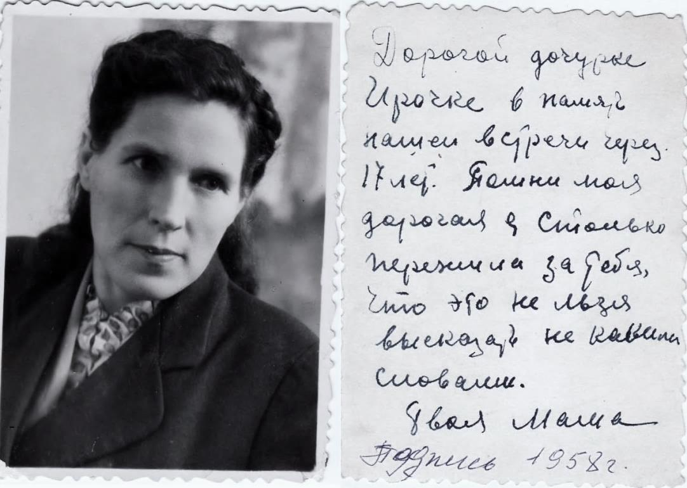

На фото: Анна Николаевна, мама Ирины.

Так мы обе сошлись в едином сходстве и признали друг друга. А Оля была очень рада этому, ведь это она положила начало восстановлению нашей семьи. Оленька сразу обняла меня и сказала маме: «Я тебе говорила, что это моя сестра. Ты как хочешь, но я буду так считать, она – моя сестра! Я давно рассказывала тебе о ней». Я очень полюбила свою сестру. Люблю и сейчас. Вот так мы нашли друг друга: я – свою маму и сестру, а они – меня.

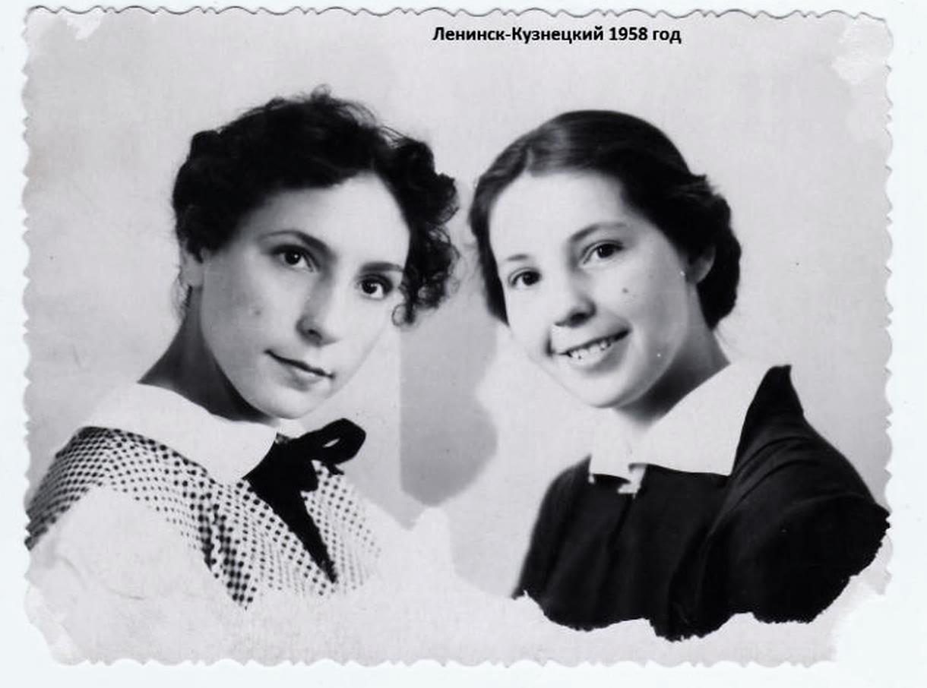

На фото: Ирина – справа.

Приходила ко мне в больницу младшая сестра мамы, моя тетя – Тоня. Я ее звала «мама неня», когда была совсем маленькой. Мне об этом потом рассказывали. Я тогда к ней не вышла. Только через окно увидела. А она меня узнала, и ей стало плохо. Помню, что моя бабушка Агаша по маминой линии почему-то сказала, что она хочет взять меня к себе. Она была очень добрая. Подарила мне швейную машинку «Зингер», одну из самых лучших в те времена. Сказала, что это для любимой внучки. До сих пор бабушкин подарок стоит у меня, и я ей пользуюсь при необходимости.

**Мама нашла вторую красную туфельку**

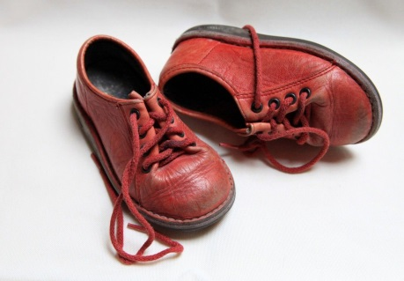

На фото: Красные туфельки.

Вот так я вернулась, наконец, к своей маме. В 1958 году. Через 17 лет мама нашла меня в своем родном городе Ленинске-Кузнецком Кемеровской области в детском доме. Это чудо ей приснилось во сне: она нашла мою вторую туфельку. Из детского дома меня не хотели отдавать ни директор, ни завуч, ни воспитатели. Шуму с возвращением меня в семью было много. Гороно решило так: я – совершеннолетняя и мама может меня удочерить с моего согласия. Я лежала еще в больнице. Мама рассказала мне все и попросила подписать бумагу. Я ей ответила: «Вы - моя мама, почему я должна отказать?» И я подписала. Я была по характеру от природы на стороне правды. Учителя, т.е. коллектив школы мне писали: «Будь всегда такой же честной и прямой, как в школьные годы».

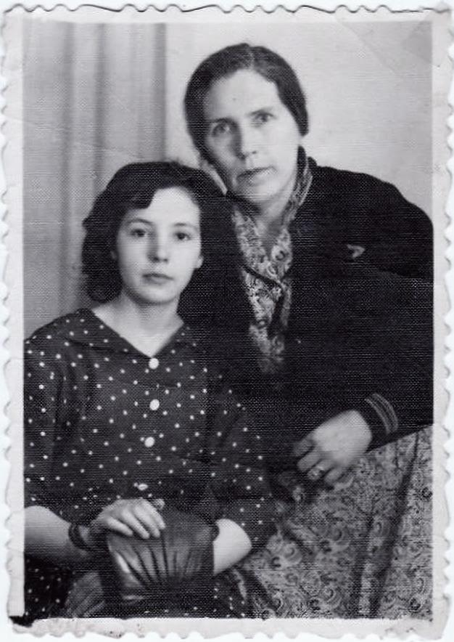

На фото: Ирина с мамой.

Это были годы юности. После моя сестра Оля познакомила меня со своими друзьями Сашей и Володей. Мы вместе ходили на танцы в парк «Горького», в центр, во Дворец культуры.

Приезжали к маме корреспонденты из журнала «Огонек». Появилась статья в местной газете «Ленинский шахтер», где поднимался вопрос «Как быть, семья офицера прибавилась?»

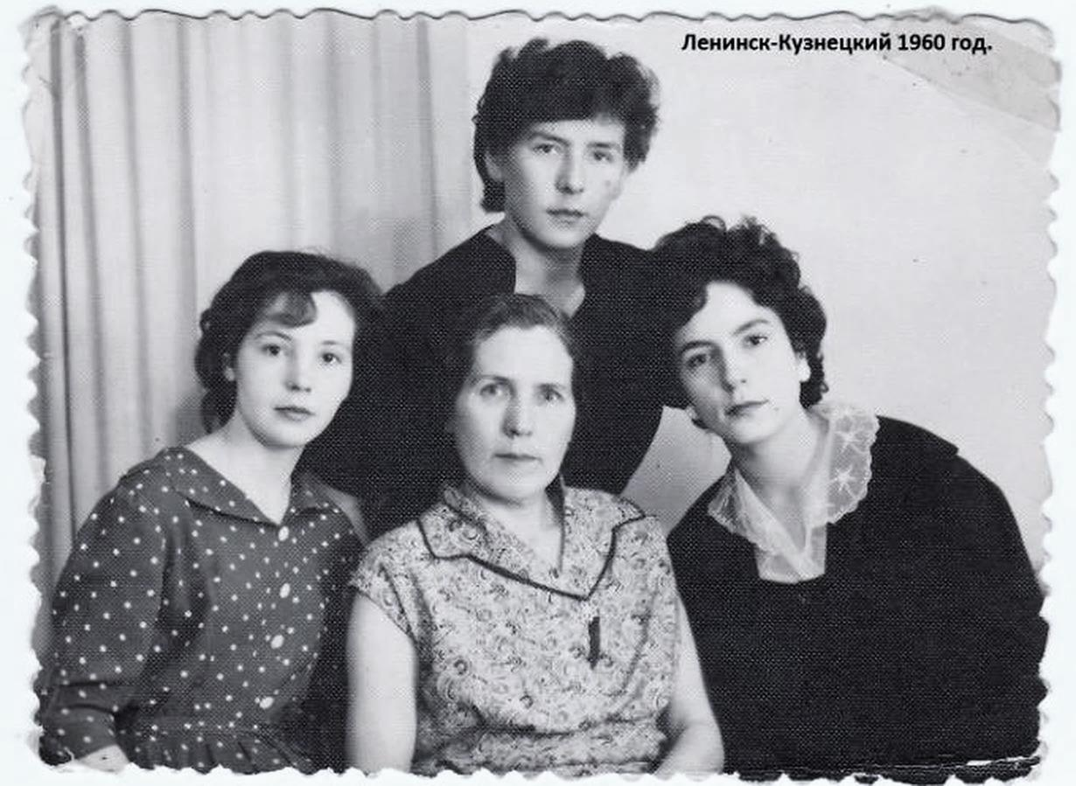

На фото: Анна Николаевна с дочерями – Ниной (вверху), Ириной (слева), Ольгой (справа).

Нам тогда выделили квартиру рядом с ЦДК и недалеко от моего родного детского дома № 3. Я окончила медучилище в 1960 году и получила диплом фельдшера. По распределению я не поехала, потому что мама похлопотала, чтобы меня оставили в Ленинске. И я попала в ясли-сад сестрой-воспитателем. Я очень любила маленьких детей, и моя работа мне очень нравилась. Ясельные дети хором звали меня «мамой». А одна девочка так привязалась ко мне, что не хотела идти домой. Иногда с согласия родителей я забирала ее на выходные домой. Звали ее Леночка. Мой отчим даже подумал, что это мой ребенок, что я ее где-то прятала. Мама, конечно, поговорила со мной и убедила, что так делать нельзя. Это неправильно. С мамой я всегда во всем была согласна. Если что-то не так, в подушку поплачу и все. Мама тихо подойдет и скажет: «Вся в меня». Была однажды неприятность с отчимом. Он очень грубо поговорил со мной. Для меня – это был шок. Я выбежала из дома и добежала до самой речки. Внезапно за косу меня схватила моя наставница Кудрявцева Валентина Максимовна. Завела к себе домой и спрашивает: «Что случилось?» Я рассказала. Тогда Валентина Максимовна спросила меня: «А мать тебя обижает?» Я ответила: «Никогда!» «Вот, всегда думай о матери, она тебя поймет, поддержит и пожалеет». После ее слов я успокоилась и вернулась домой.

Была у меня еще старшая сестра Нина. Я ее тоже любила. Часто заступалась за нее, когда мама ее ругала за какие-то неправильные поступки. Приходилось заступаться и за Олю, когда ей попадало от мамы. Вскоре обе сестры вышли замуж и я осталась в семье одна. Мама и отчим работали, я тоже оставалась на круглосуточные смены в яслях. В выходные дни старалась много помогать по дому: мыла, стирала на руках, ведь тогда не было стиральных машин. Во дворе дома, где мы жили, соседи меня прозвали «золушкой». Рядом с нами жила завуч старших классов Ольга Абрамовна. Я любила тогда на морозе белье развешивать. Она подойдет ко мне, смотрит на меня долго-долго, а в глазах слеза появляется. Я спрашивала: «Что с Вами?» Она сначала помолчит, а потом скажет: «От мороза». Позже я узнала, что она хотела меня удочерить после окончания 10-го класса. Но я все равно бы не пошла. Мне не нужно было благополучие. Я ждала свою маму. Мама меня нашла. И я бесконечно рада этому. Я очень, очень люблю свою маму. Сколько ей пришлось пережить, не высказать никакими словами?! Она написала об этом на фотографии, которую мне подарила.

Пришло время и мне выходить замуж. Мама была против, сестра тоже против. Но Володя выбрал меня.

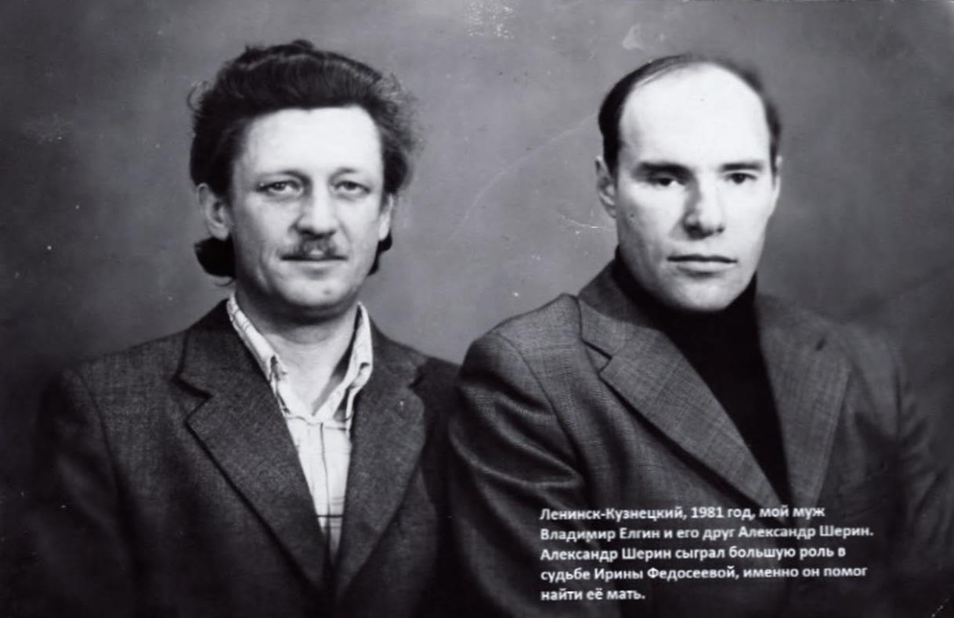

На фото: Муж Ирины – Владимир (слева), друг Александр (справа).

Позже я поняла, что вышла замуж за прекрасного человека Елгина Владимира Ивановича. Вот так я стала Елгиной.

Володя был умница, закончил институт. Он был изобретатель. Подрабатывал и художником, т.к. к этому у него были большие способности. Его трудолюбие высоко ценили и к нему всегда уважительно относились на любой работе. Жили мы с ним и в Хабаровске, и в Узбекистане. Но все равно вернулись в свой родной город Ленинск-Кузнецкий. Я всегда прислушивалась к его мнению и считалась с ним. У нас родилось двое сыновей. Сначала родился Владик, а через 7 лет Костик.

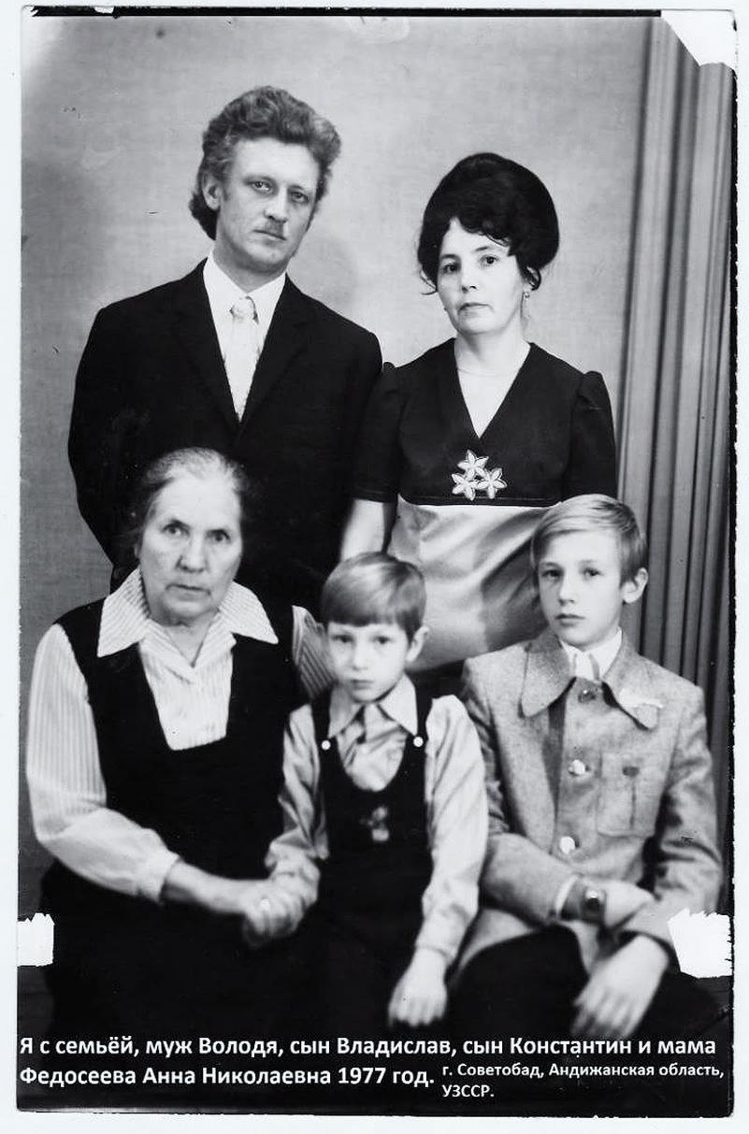

На фото: Семья Елгиных с Анной Николаевной, 1977 год.

Владик окончил медицинское училище и 18 лет работал фельдшером на Скорой помощи. Затем выучился на юриста в юридическом колледже и сейчас занимается частной практикой. Женат. У него есть уже взрослая дочь Светлана от первого брака. Костя окончил горный техникум по специальности электромеханик. Работал сначала на заводе «Красный Октябрь», а затем специалистом по сигнализации в управлении «Ленинскуголь». Женился, родился сын Рома. У обоих сыновей судьба сложилась не слишком удачно. Владика подвело здоровье, а у Кости в жизни произошла трагедия, которая оставила глубокий след в моем сердце. Я всю свою жизнь посвящала семье – мужу и детям. Хотя сама не видела в детстве ни любви материнской, ни заботы, ни ласки. Своей семьей я очень дорожила и постоянно заботилась обо всех.

Хотя и бывает порой судьба жестокая и злая, но все равно жить надо, приносить пользу себе и людям, своим родным. Бог дает жизнь и этим надо дорожить. Только понимать мы это начинаем поздно.

И «все равно надо прожить так, чтобы не было стыдно и больно за бесцельно прожитые годы». ( Эти строки из произведения «Как закалялась сталь» знакомы каждому человеку моего поколения).

На работе меня тоже ценили и уважали, где бы я ни работала в дальнейшем. Получала ни один раз благодарности от руководства, обо мне писали в газете мои благодарные пациенты. Коллектив детского сада № 25 и родители написали добрые строки обо мне в газету «Ленинский шахтер». Статья вышла 12 октября 1990 г. Называлась она: «Дети будут здоровыми».

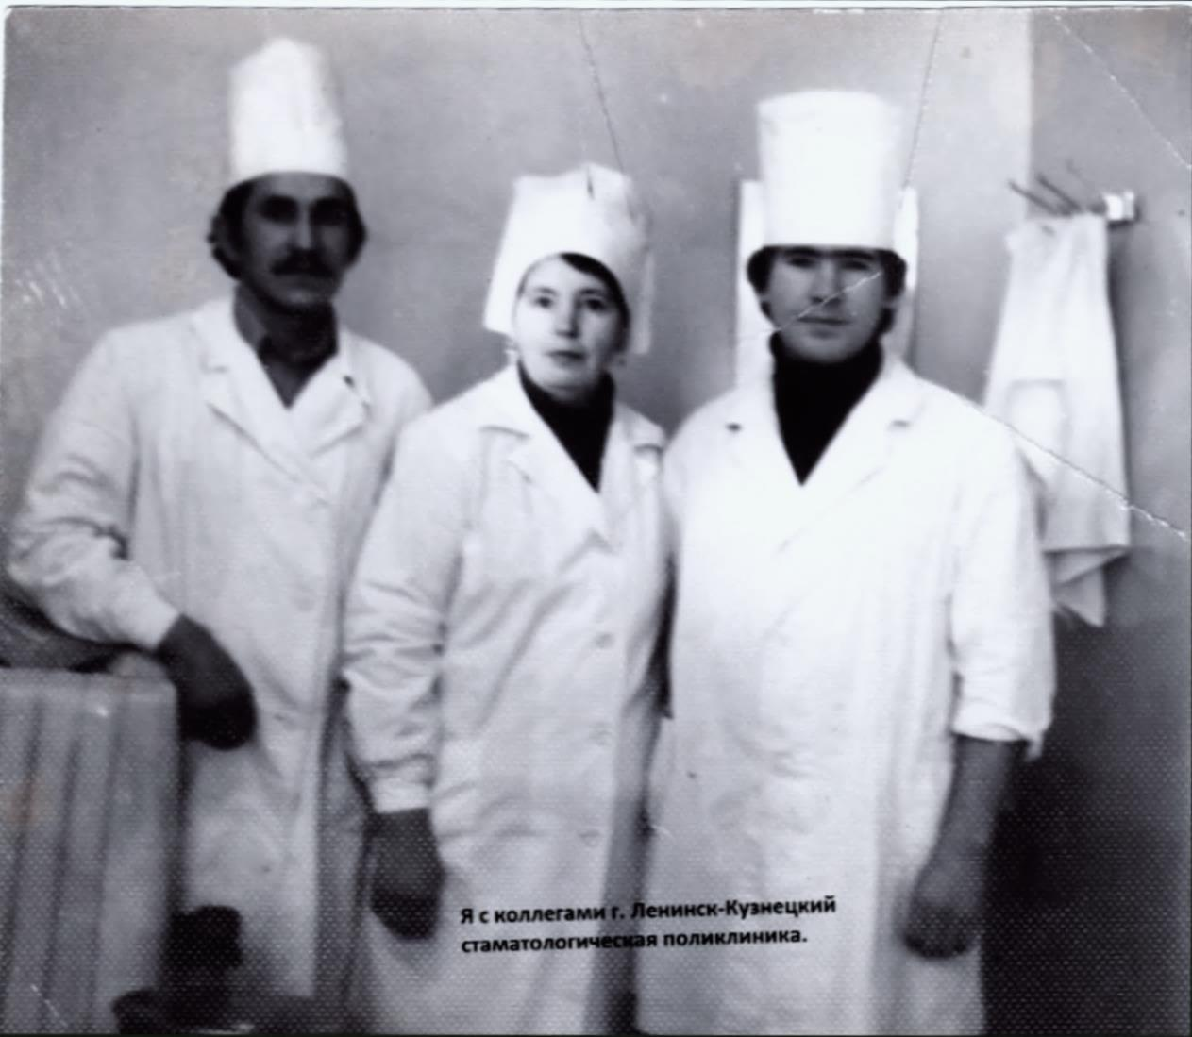

На фото: Ирина Александровна с коллегами-стоматологами.

К сожалению, жизнь складывалась не всегда гладко и счастливо. Давно нет в живых моей мамы и отчима. Они захоронены в Донецкой области, где проживает сейчас моя сестра Ольга. Жаль, что мы с ней не можем увидеться и сходить на могилу нашей мамы. Мама так не хотела жить в Донецке. Но пришлось. Мама всегда помнила войну и плен. Этого забыть нельзя. Правда, Германия что-то возмещала ей материально. Были денежные выплаты ей и моей тете Антонине. Но, я думаю, все то, что натворил Гитлер, ничем нельзя возместить. Быть в плену с детьми и работать на немцев – это надо все пережить! Бог дал нам свою Родину и ее надо беречь. Но судьба нас разбрасывает по всему миру. А от судьбы никуда не уйдешь. На Украине идет гражданская война. Да, не было бы Отечественной войны, не было бы и никакого Бандеры. Жили бы все в мире и согласии. Ведь наша русская кровь давно с украинской смешалась. Мы все – славяне. Я – не политик, но я так же, как и моя мама, всегда хотела чистого неба над головой. И чтобы не было войны. Почему-то люди перенесут горе и другим его желают. А я вот с мамой никому не желала горя.

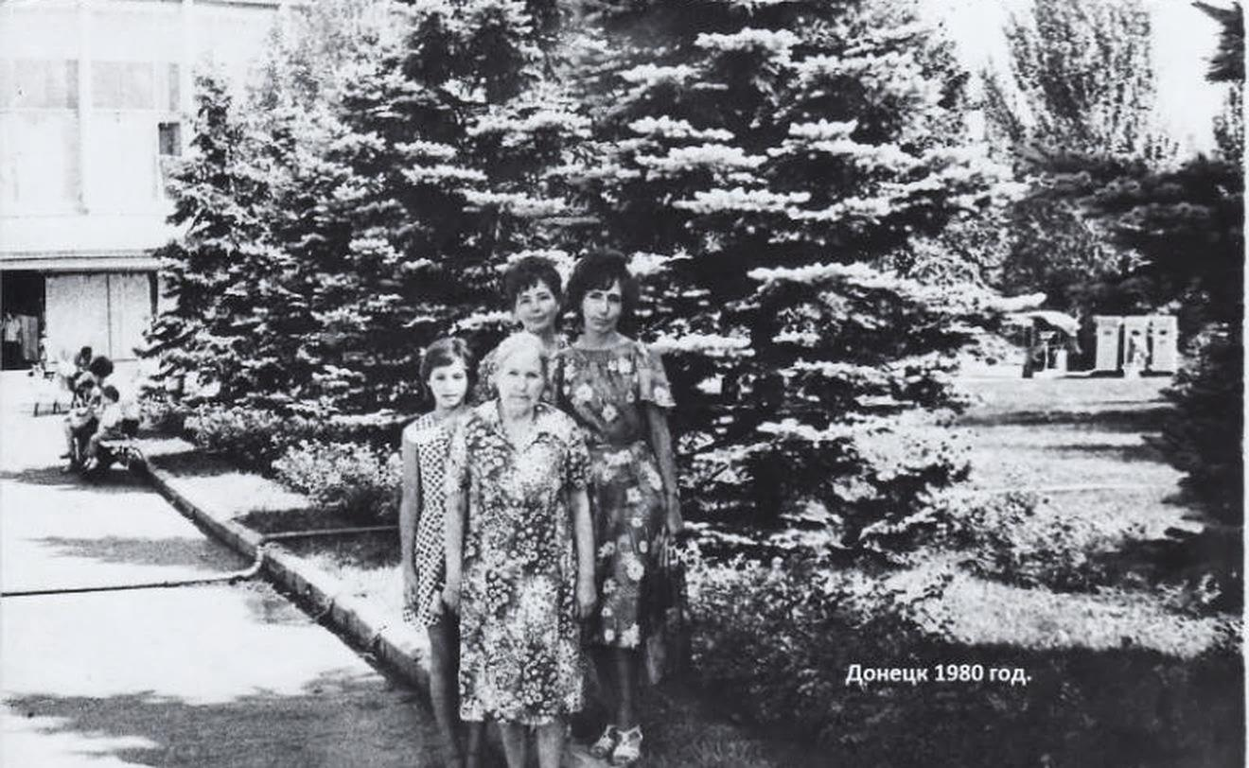

На фото: Ирина с сестрой Ольгой, мамой и племянницей в Донецке, 1980 год.

Ушел из жизни мой муж Володя, старшая сестра Нина, младший сын Костик и сноха Леночка. Не могу смириться с этими потерями. Иногда мысленно советуюсь с мужем, спрашиваю, как быть в какой-то сложной ситуации? Не особо хорошее здоровье у старшего сына Владика и внука Ромы. Многое мне пришлось пережить в годы войны. И столько же всего переживаю сейчас. Скоро мне исполнится 80 лет, а я, как и прежде, люблю свою Родину, свой край родной. Люблю животных, но не понимаю, когда их лишают свободы и держат в клетках. Я всю жизнь плакала и сейчас плачу. Живу практически одна. С единственной родной сестрой связи нет. Написала ей письмо, понесла отправить на почту, а там сказали, что оно может не дойти до нее. Очень хочу увидеть свою сестру Олю, ее детей и внуков. Несмотря ни на что надо продолжать жить, приносить какую-то пользу хотя бы своим родным. И этим тоже надо дорожить».

Два года назад в «Городской газете» ко Дню памяти и скорби и Дню медицинского работника была напечатана статья о моей двоюродной сестре Елгиной Ирине Александровне. В ней кратко описывалась ее не совсем простая судьба, судьба маленькой девочки, потерявшейся в первые дни войны.

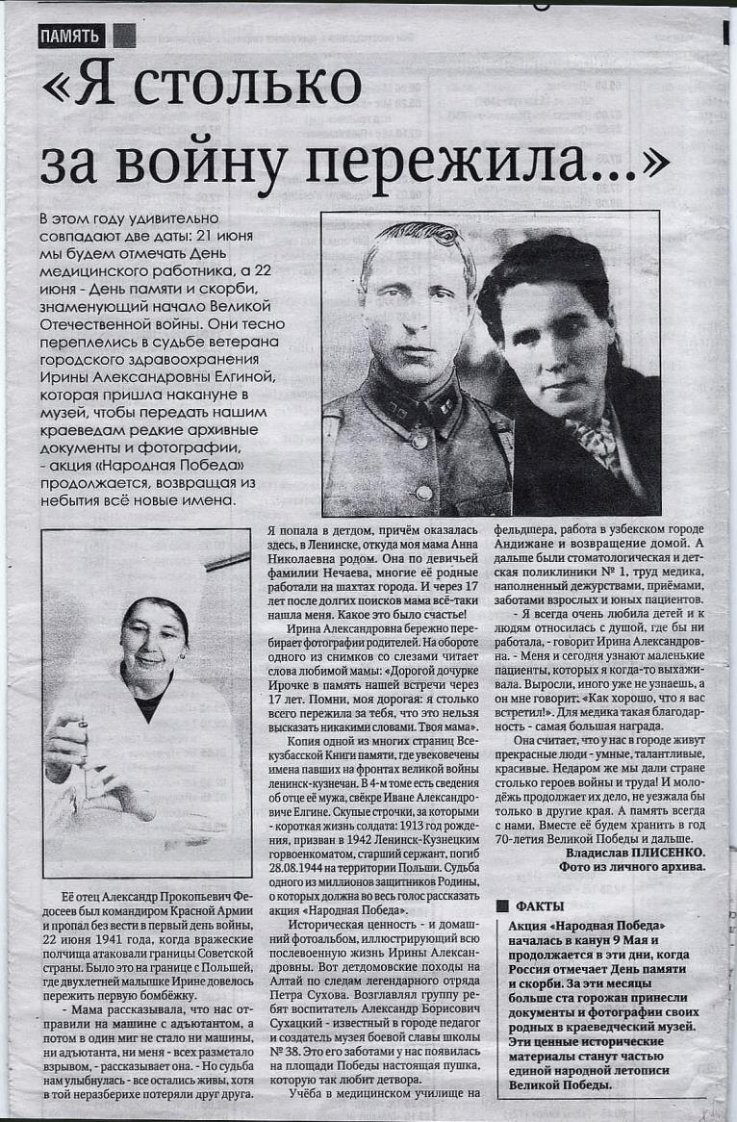

На фото: Статья в «Городской газете», июнь 2016 год.

Мне очень хотелось более подробно восстановить и рассказать историю ее жизни, начиная с далекого детства, в которое внезапно ворвалась война, и детдомовской юности, когда приходилось отстаивать свое право быть собой. В этой истории становится очевидным, через какие испытания ей пришлось пройти, прежде чем она вновь обрела свою семью, свою маму, свой родительский дом.

Война и дети… Нет ничего страшнее, чем эти два слова, поставленные рядом.

**О детях войны**

Детям, пережившим ту войну,  
Поклониться нужно до земли!  
В поле, в оккупации, в плену,  
Продержались, выжили, смогли!

У станков стояли, как бойцы,  
На пределе сил,  
но не прогнулись  
И молились, чтобы их отцы  
С бойни той немыслимой вернулись.

Дети, что без детства повзрослели,  
Дети, обделенные войной,  
Вы в ту пору досыта не ели,  
Но честны перед своей страной.

Мерзли вы в нетопленных квартирах,  
В гетто умирали и в печах.  
Было неуютно, страшно, сыро,  
Но несли на слабеньких плечах

Ношу непомерную, святую,  
Чтоб скорее мира час настал.  
Истину познавшие простую.  
Каждый на своем посту стоял.

Девочки и мальчики войны!  
На земле осталось вас немного.  
Дочери страны! Ее сыны!  
Чистые пред Родиной и Богом!

В этот день и горестный, и светлый,  
Поклониться от души должны  
Мы живым и недожившим детям  
Той большой и праведной войны!

Мира вам, здоровья, долголетья,  
Доброты, душевного тепла!  
И пускай нигде на целом свете  
Детство вновь не отберет война!

Валентина САЛИЙ

Источники информации:

1. «Память народа» - информационный проект <https://pamyat-naroda.ru/>
2. Центральный архив МО <https://archive.mil.ru/archival_service/central/history.htm>
3. Пермское краевое отделение Международного общества «Мемориал». Автор Андрей Мозжухин. <http://pmem.ru/5904.html>
4. Сколько граждан СССР угнали на работу в Германию во время войны. <https://news.rambler.ru/other/38695956/?utm_content=rnews&utm_medium=read_more&utm_source=copylink>
5. Рабы третьего рейха: судьба граждан СССР, угнанных в Германию в войну. <https://news.rambler.ru/scitech/38658273/?utm_content=rnews&utm_medium=read_more&utm_source=copylink>
6. Газета «Телевизионный вестник». Маргарита ГОЛЬЦЕВА <http://ctc-kiselevsk.ru/index.php?id=1471>
7. «Городок» Информационно-развлекательная газета. Подготовила Алёна ФЕНДЕЛЬ. <https://gorodok.bz/news/275430/>
8. Фото из личного архива Елгиных.

Татьяна Козырева

Если бы не было войны

«Издательский дом ТГУ»

Оперативная печать 2019 год

ТОМСК